

**IES AUGUSTO GONZÁLEZ DE LINARES**

**DEPARTAMENTO DE INFORMÁTICA**

**Anexo II**

**Requisitos SGE**

PROYECTO DICIEMBRE 2023 2º CURSO

GRADO SUPERIOR DE DESARROLLO DE APLICACIONES MULTIPLATAFORMA

2022/2023

Índice

1. Documentación SGE 2

**1.1.** **Introducción** 2

**1.2.** **Instalación Odoo** 2

**1.3.** **Configuración Inicial Odoo** 3

**1.4.** **Instalación Módulos** 4

**1.5.** **Alta de usuarios** 5

**1.6.** **Alta de productos** 7

**1.6.1.** **Incidencia:** 14

1.7. Dar alta proveedores 14

1.8. Realizar venta 15

1.8.1. Crear cliente 16

1.8.2. Generar presupuesto 16

1.8.3. Generar pedido 17

Tabla de Ilustraciones 39

# Documentación SGE

## **Introducción**

El módulo de SGE será el encargado de la creación y gestión de la información de la empresa responsable del proyecto, en un ERP (Odoo) para la gestión y distribución de videojuegos.

Se utilizará la versión de Odoo v 16 en Linux. Se instalará en una máquina virtual accesible desde todos los ordenadores del aula para luego ser subido a AWS.

## **Instalación Odoo**

Una ves instalado Odoo en la máquina virtual, accedemos por primera vez a Odoo y procedemos a rellenar los campos para la configuración inicial.

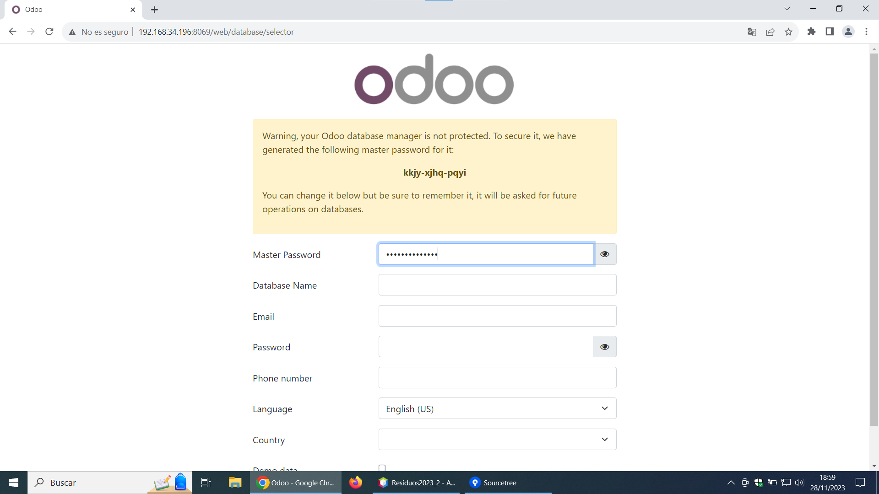

Ilustración 1 Instalación Inicial Odoo

Completamos los datos de la empresa y continuamos con la instalación seleccionando un nombre para la base de datos y los datos del administrador del sistema.

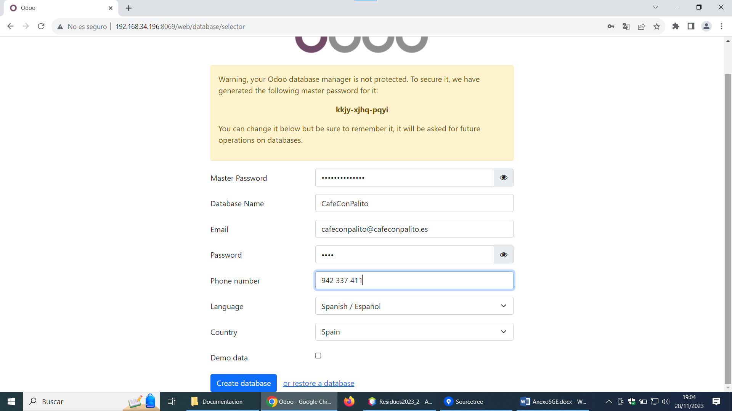

Ilustración 2 Continuación instalación Inicial Odoo

## **Configuración Inicial Odoo**



Ilustración 3 Logo de Empresa

Se complementará la información de la empresa con los siguientes datos:

Nombre de la empresa: Café Con Palito

Dirección: Calle primero de mayo Nº 1

Cif: q39123456

Teléfono: 942337411

Logo corporativo

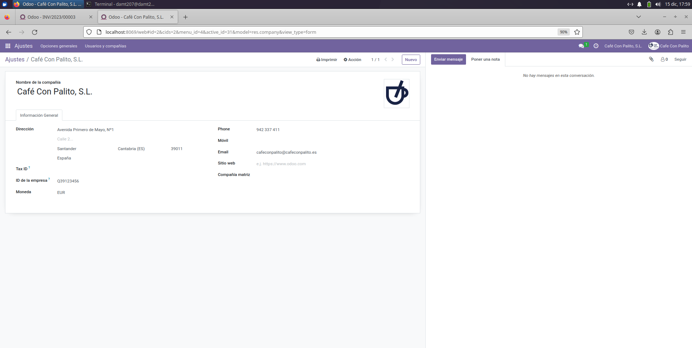

Ilustración 4 Información de la empresa Cargada en Odoo

## **Instalación Módulos**

Se requiere para la instalación los módulos de: Compras, ventas, Contabilidad (Operativo 100%), Crm, Comercio Electrónico, Pagina web y configurar el ERP-CRM

Instalamos Compras donde ya se nos genera Facturación/Contabilidad y Ventas. Además, procedemos a instalar Comercio Electrónico y se nos genera

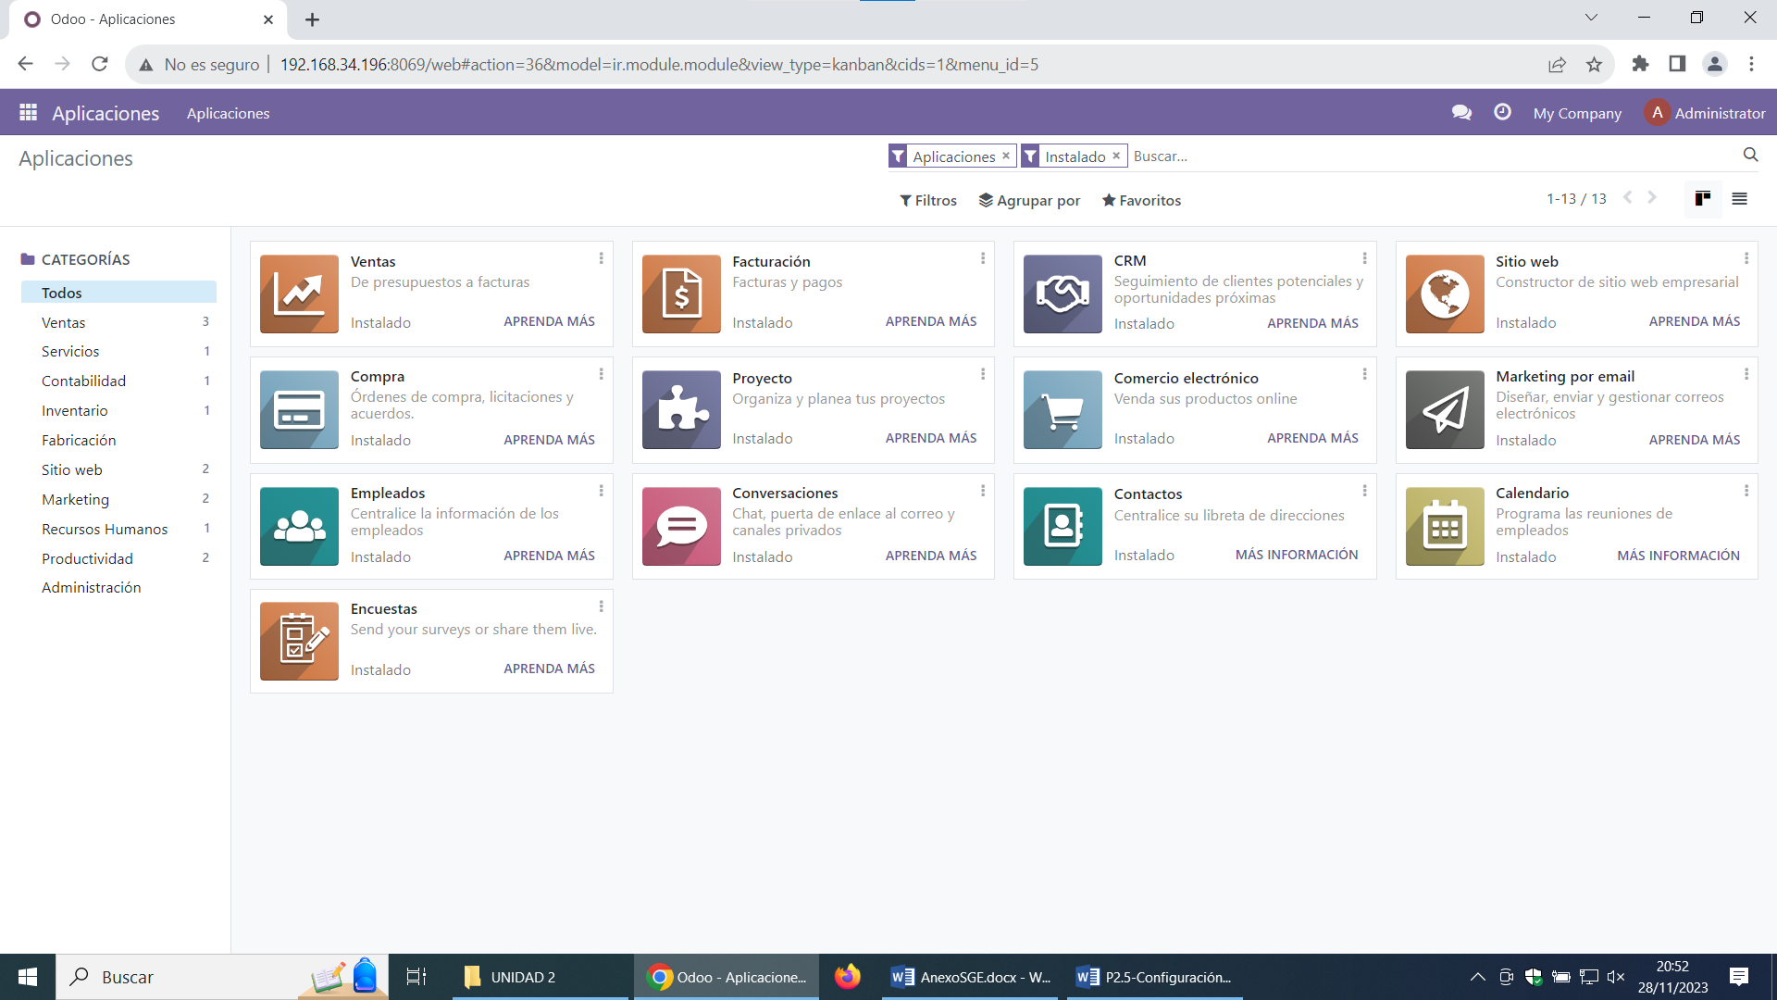

Ilustración 5 Módulos requeridos instalados

## **Alta de usuarios**

Se añaden los usuarios requeridos con sus características requeridas, en este caso los siguientes:

Gerente con derechos a todos los módulos.

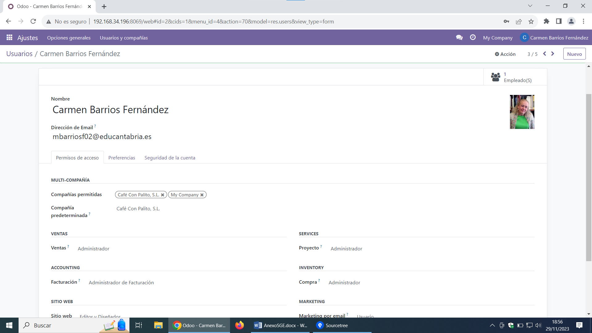

Ilustración 6 Información del Gerente

Comercial que realiza operaciones de ventas y crm.

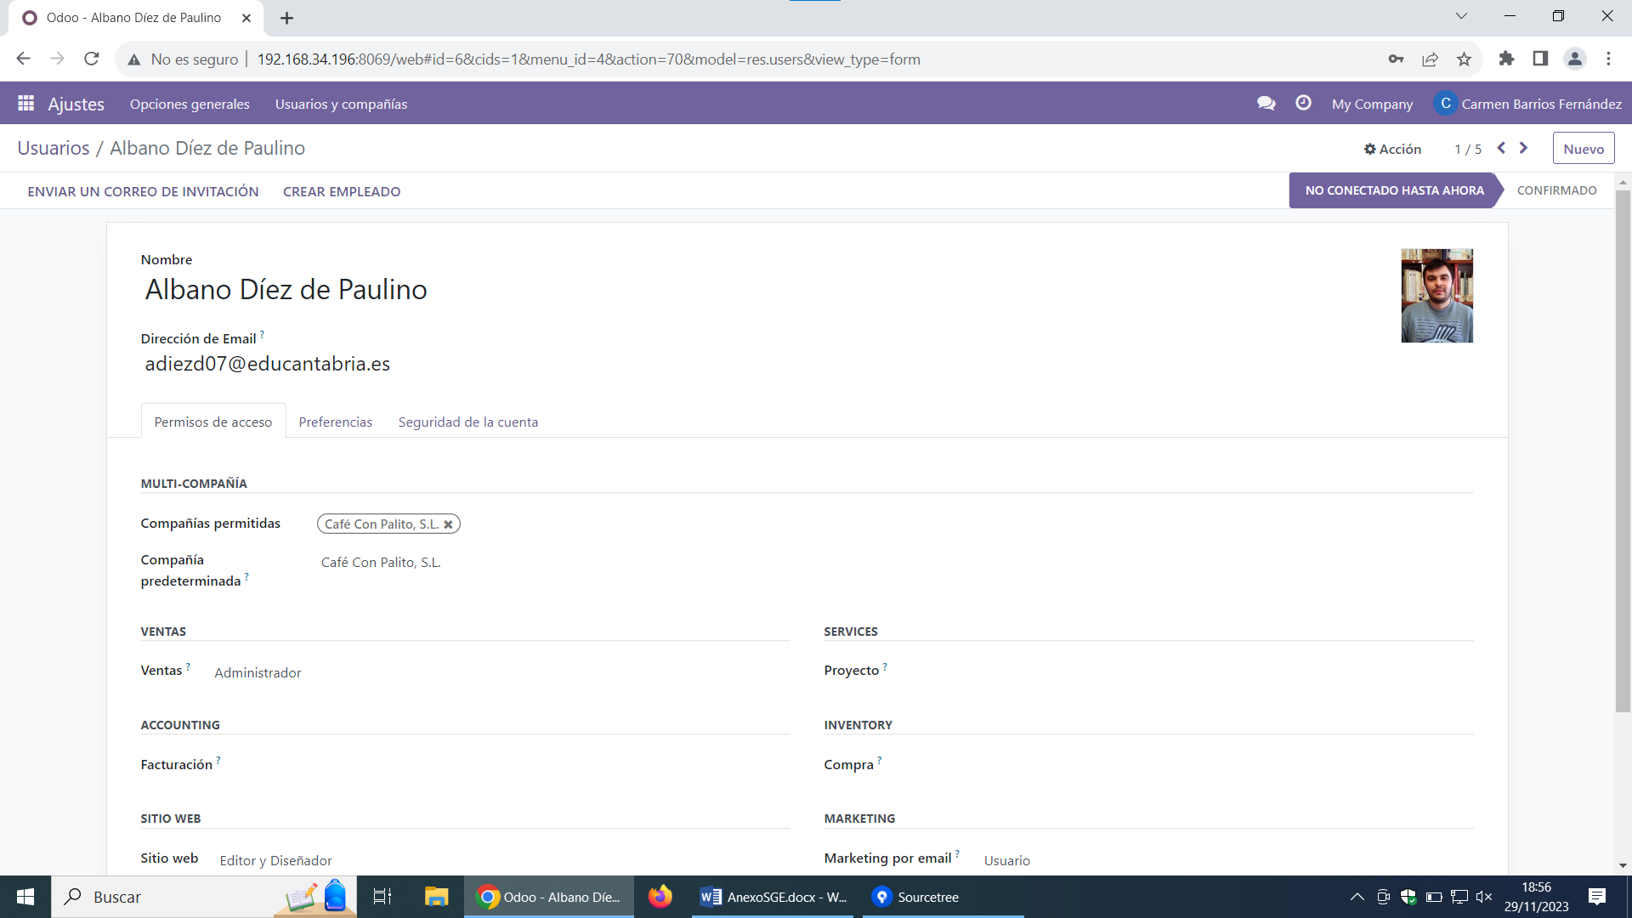

Ilustración 7 Información del Comercial

Empleado de Compras que realiza operaciones de compras y crm.

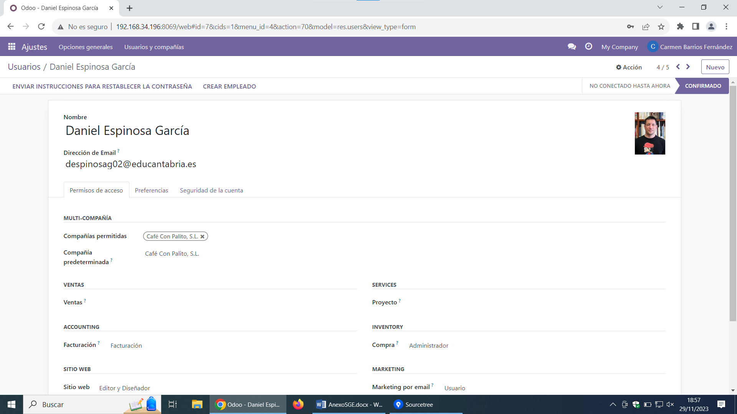

Ilustración 8 Información del Empleado de Compras

Empleado Webmanager. Es el encargado de gestionar la página web y comercio electrónico.

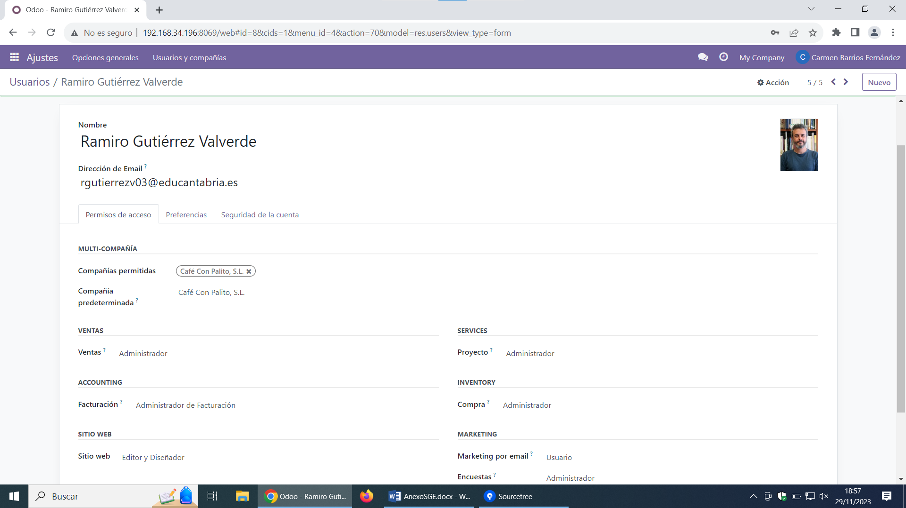

Ilustración 9 Información del Empleado de WebManager

Como se observa todos los usuarios están creados.

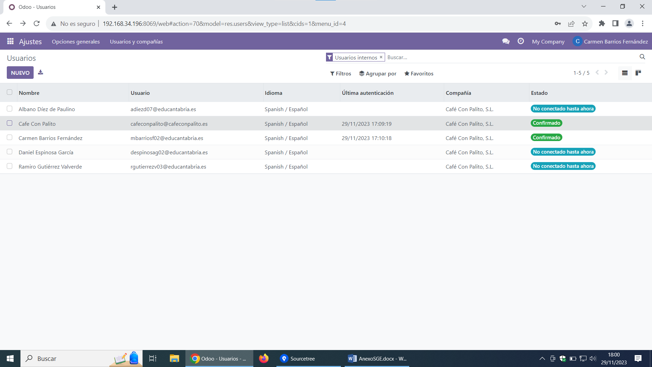

Ilustración 10 Empleados de la empresa

## **Alta de productos**

Daremos de alta los productos (juegos utilizados en el reto, con los atributos definidos en la definición de la base de datos), con sus correspondientes precios de venta.

Lo primero es entrar en Compra ir a Configuración y Creamos 3 categorías de producto: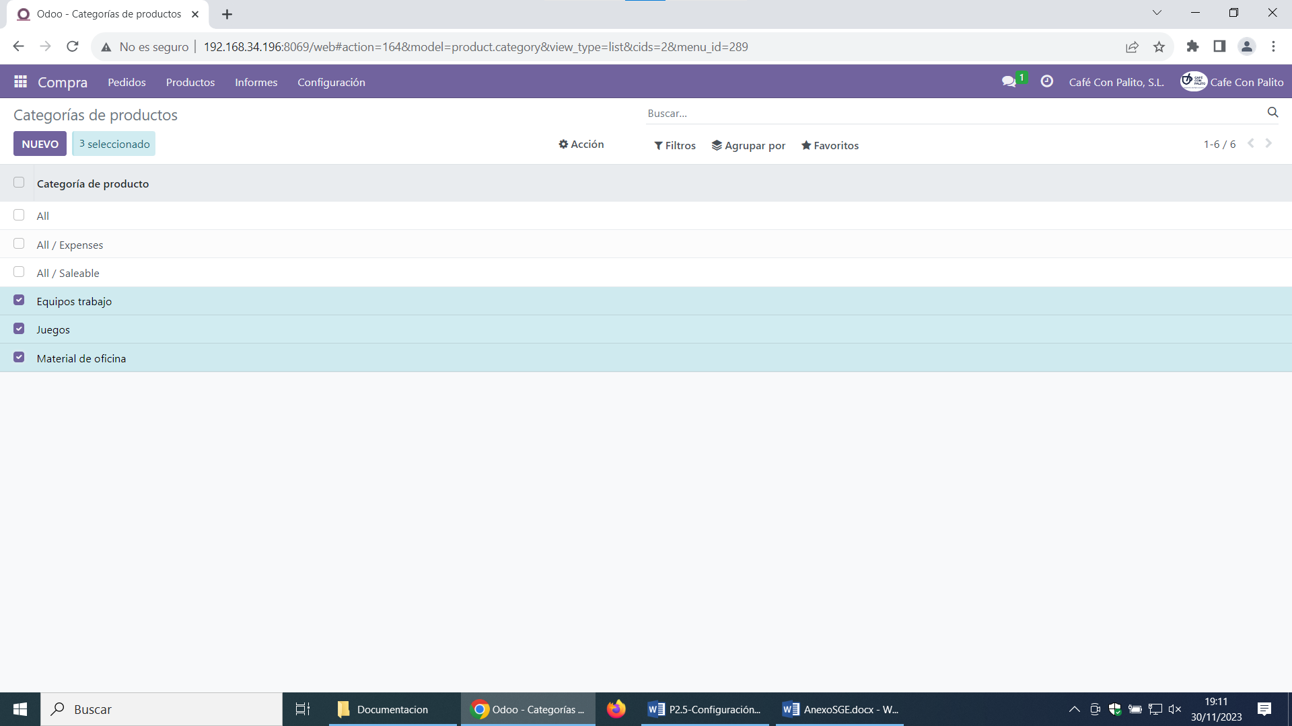

Ilustración 11 Categorías de productos

Dentro de Productos añadimos 8 juegos nuevos con su correspondiente categoría antes introducida, Juegos

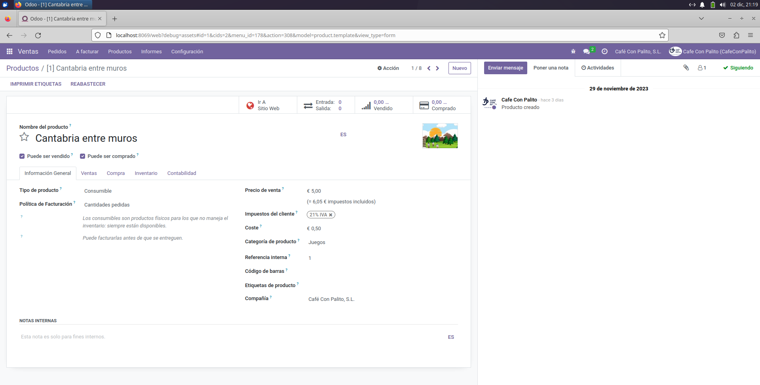

Ilustración 12 Ejemplo de Juego añadido

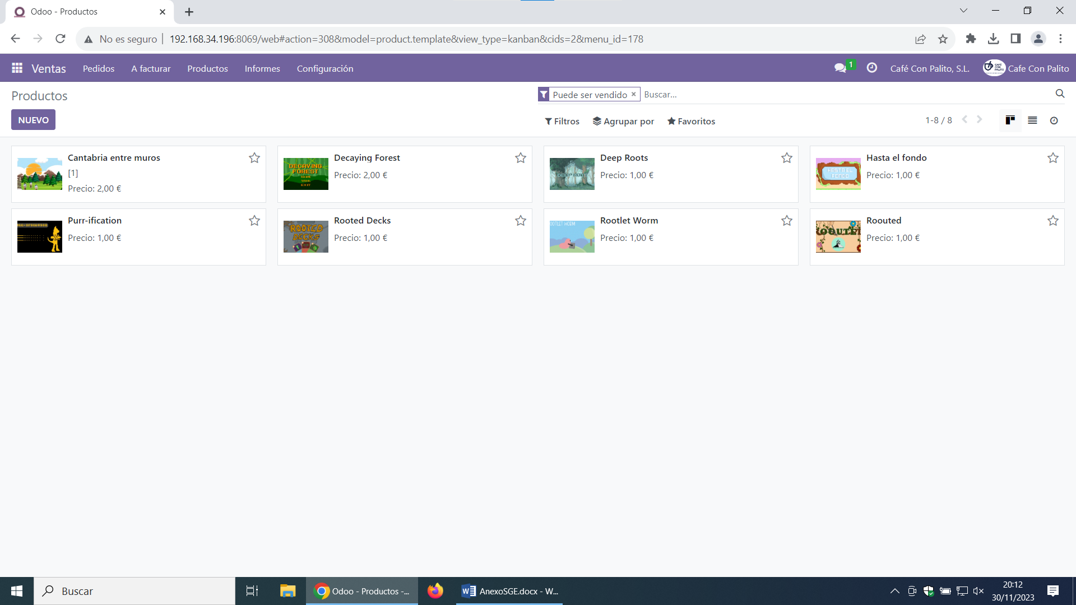

Ilustración 13 Listado de Juegos añadidos

Nos faltó añadir los atributos a los productos juego, como era requerido así que lo hacemos a posterior y completamos los datos que faltaban.

Partiendo de este esquema que es el que utilizaremos en la BBDD que almacenara con la app los juegos. Pasamos a añadir los campos necesarios:

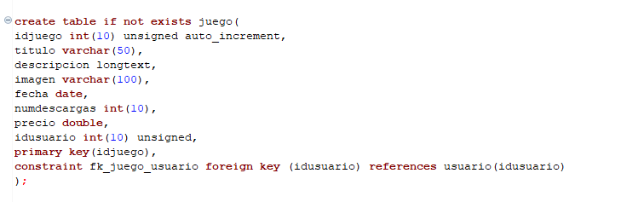

Ilustración 14 Campos de Juego en la BBDD

Solo necesitaremos crear los campos:

* Fecha = fecha de salida del juego
* Descripción = breve descripción del juego
* Pegi = Restricción de venta por edad del juego

Para añadir los campos tenemos que seguir los siguientes pasos:

Entrando en Modo desarrollador, vamos a Técnico -> Modelo

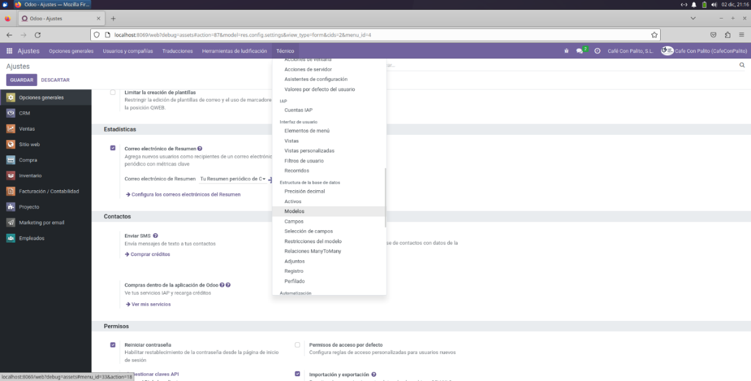

Ilustración 15 Entrando en modo Técnico Modelo

Accedemos a product.template

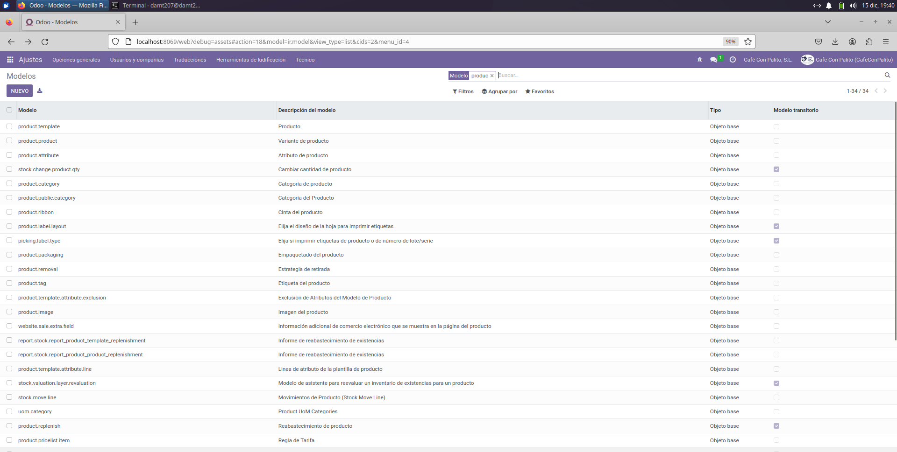

Ilustración 16 Vista de los modelos

Accedemos a “Agregar una línea”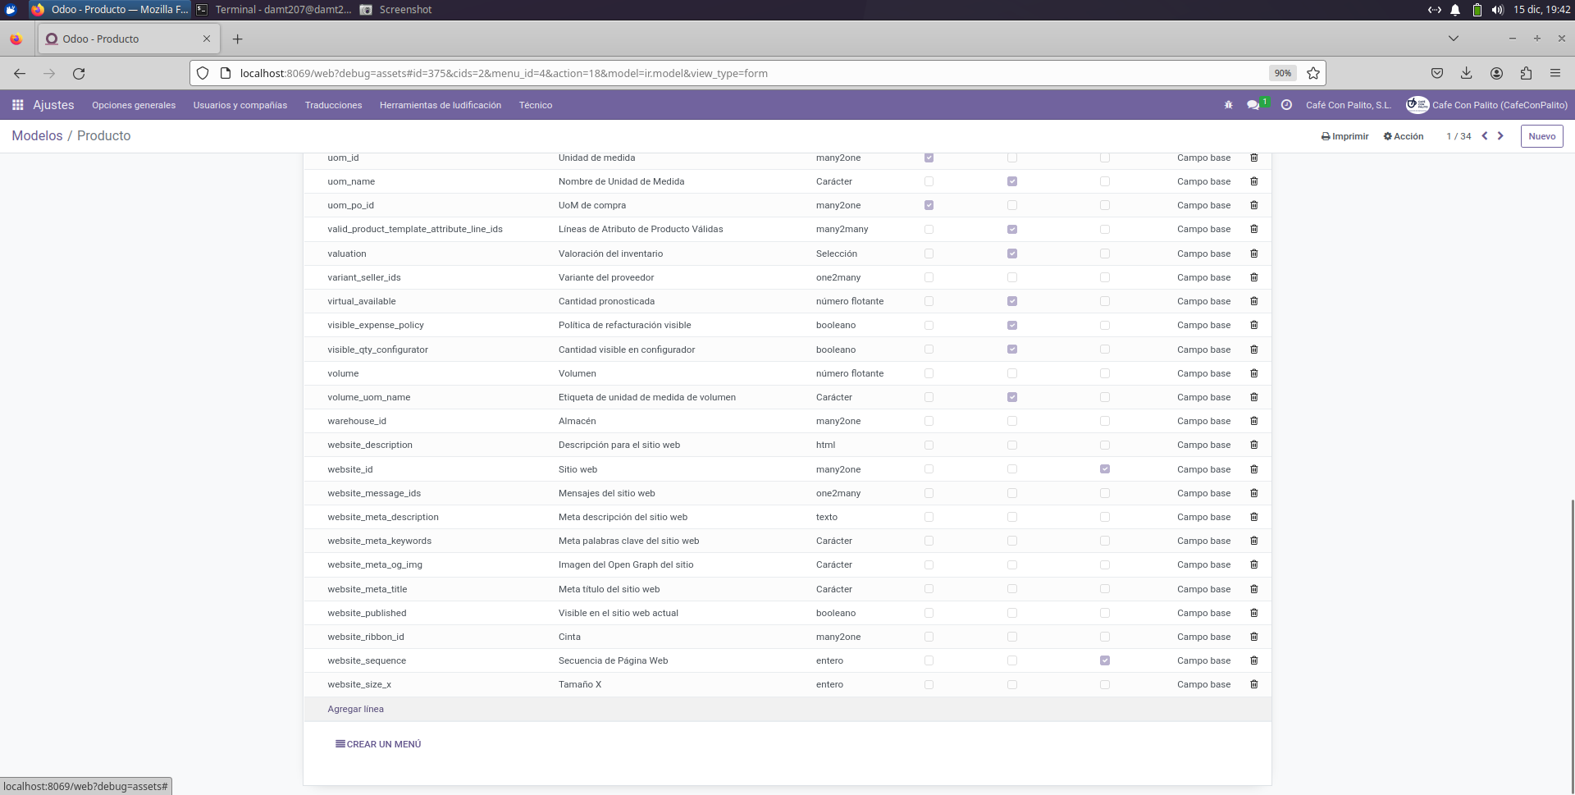

Ilustración 17 Vista del Modelo Product.Template

Creamos el nuevo campo descripción su nombre empezara por x_ para identificar que es un campo extra a los que trae por defecto Odoo y selecciono el tipo de dato que almacenara, en este caso texto.

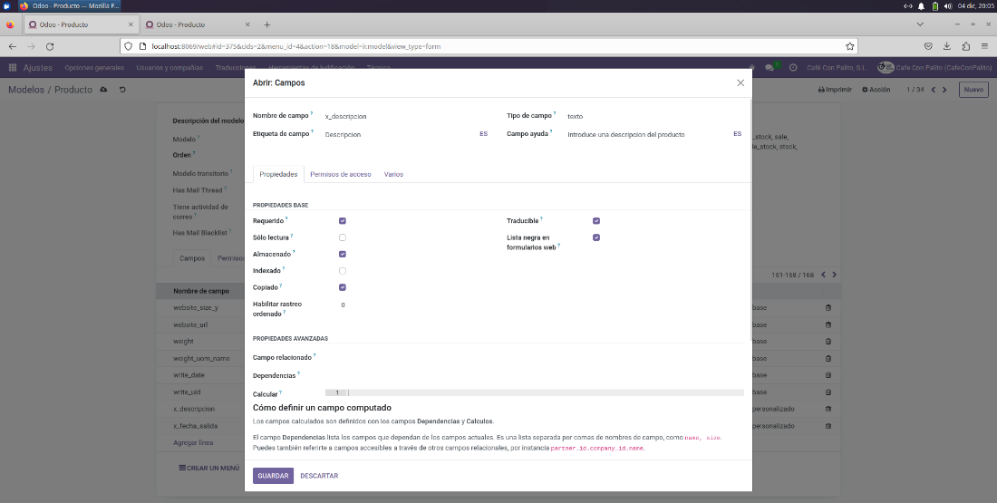

Ilustración 18 Creación del campo descripción

Para que el campo aparezca es necesario modificar la vista del producto para ello es necesario la Vista

Obtengo el nombre desde producto.template de la vista que queremos modificar en este caso: product.template.product.form

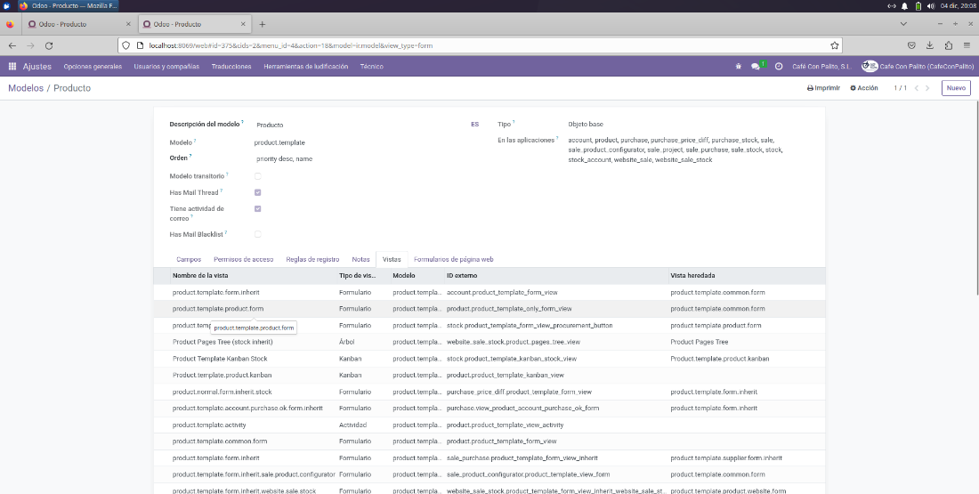

Ilustración 19 Vistas que tiene ligada product.template

Entro en ella y selecciono el link de Vista Heredada

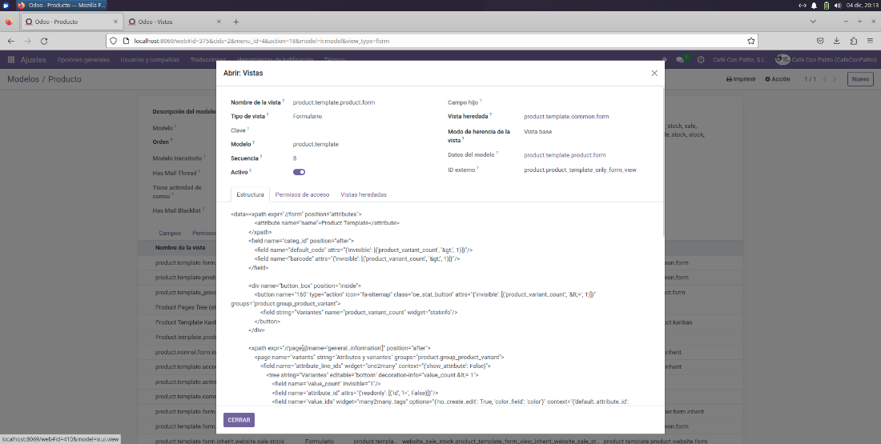

Ilustración 20 Información de la vista producto.template.common.form

Es necesario añadir al código html en la ubicación correcta el código del campo que creamos previamente (x_description)

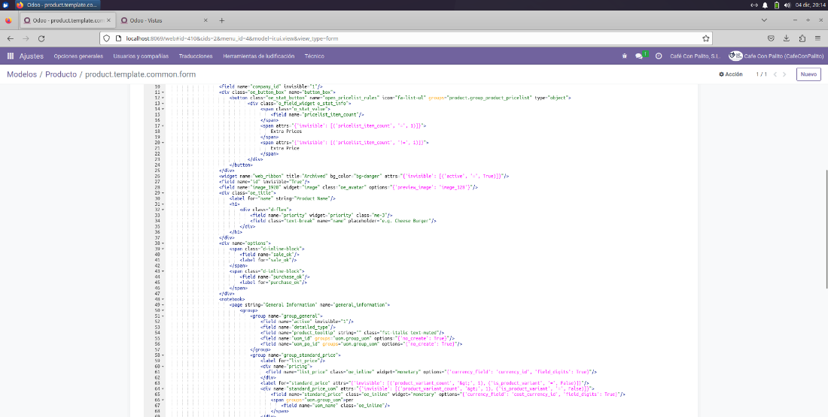

Ilustración 21 Código html de la vista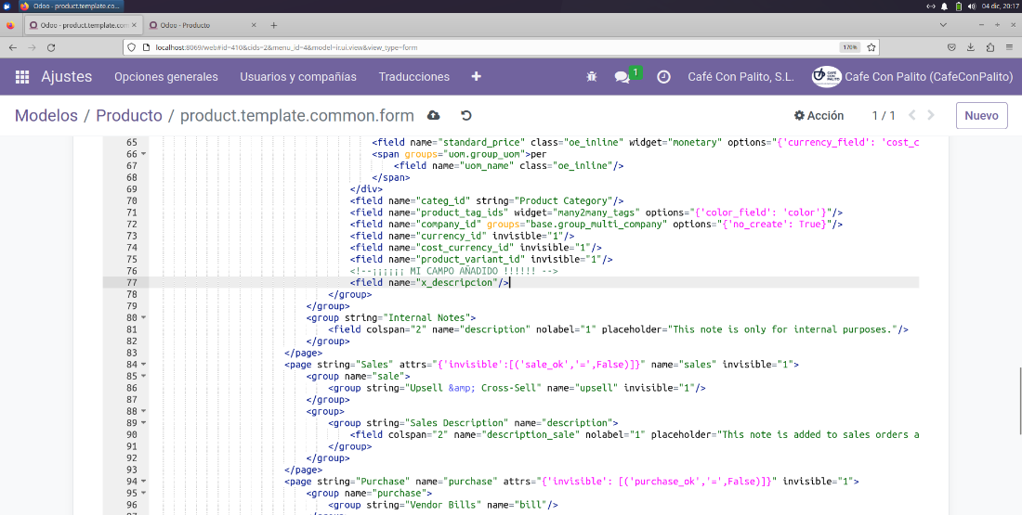

Ilustración 22 Campo añadido para que muestre la información

Realizamos la misma operación para el resto de los campos “fecha salida” como tipo date y “Pegi” como ComboBox

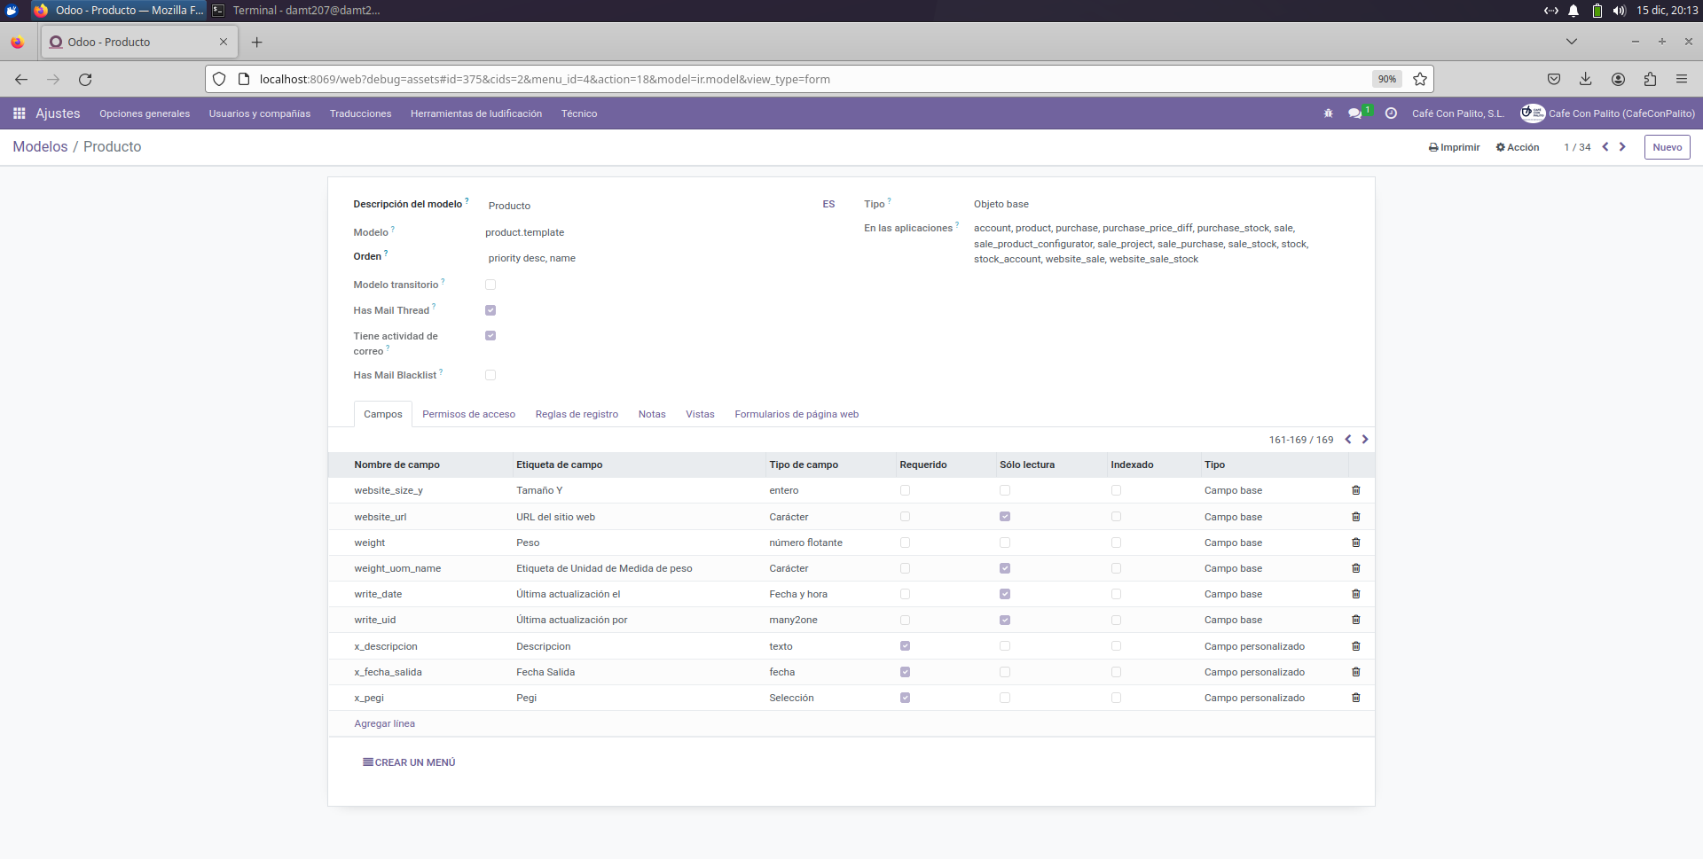

Ilustración 23 Vista de los campos añadidos

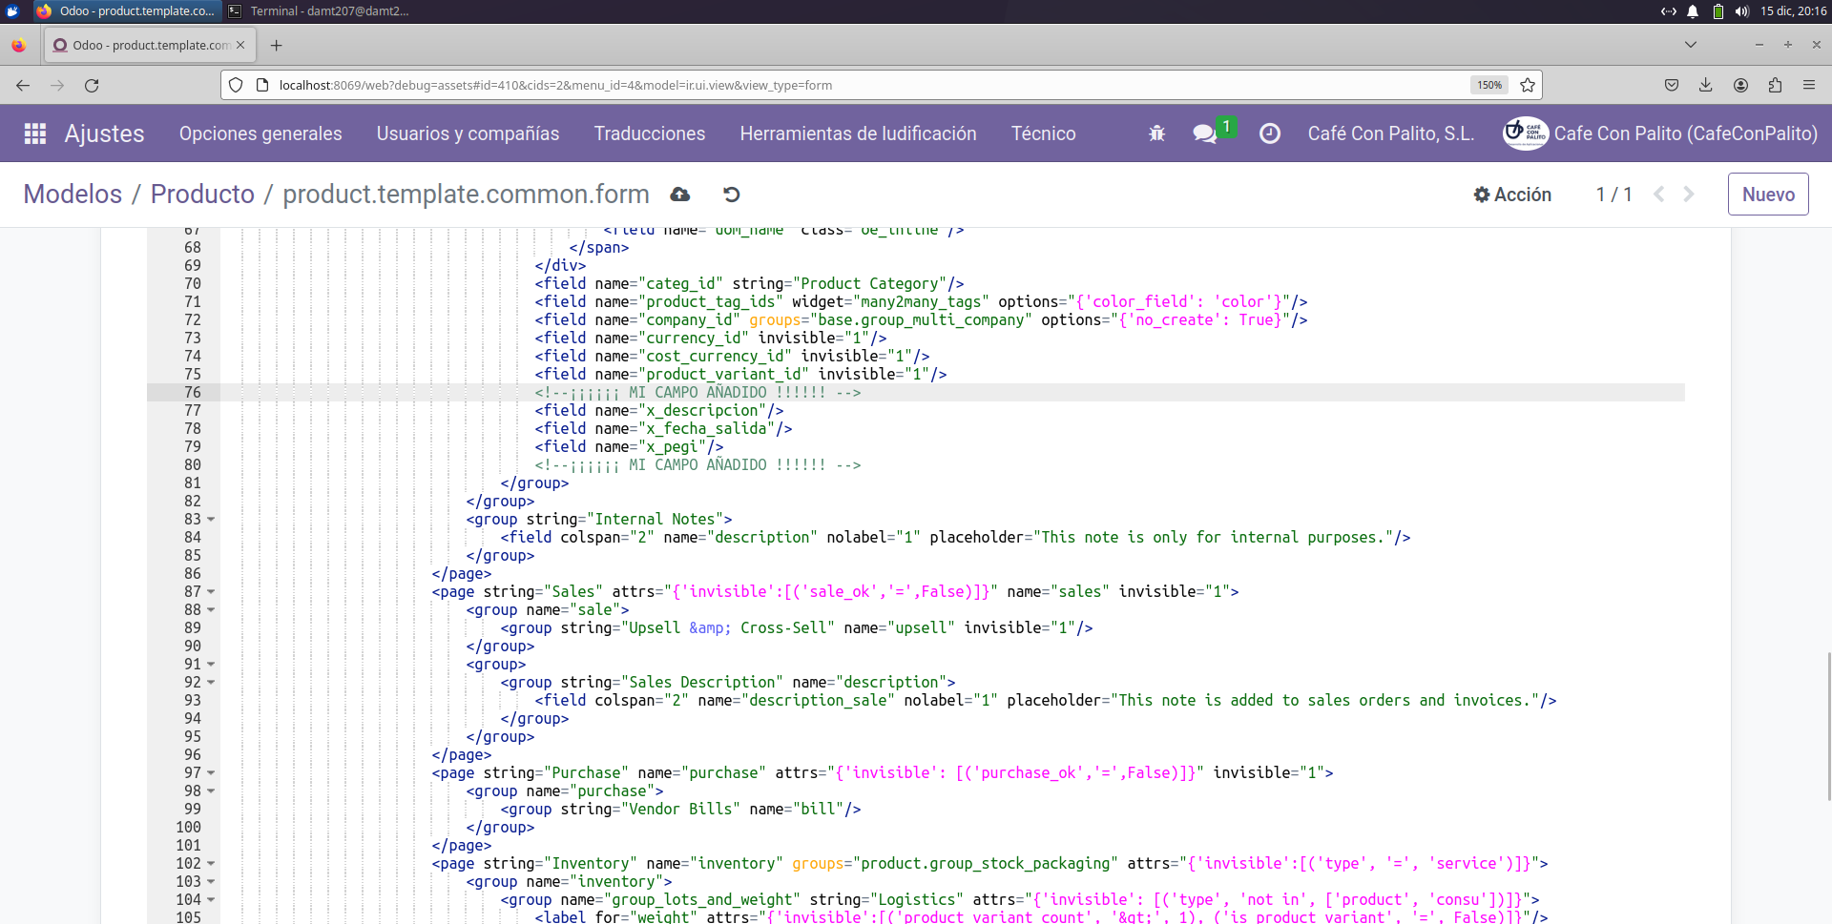

Ilustración 24 Modificación del código HTML para añadir los campos a la vista

## **Incidencia:**

Intentamos utilizar el campo descripción que trae por defecto y no permitía activarlo. Así que creamos un campo personalizado.

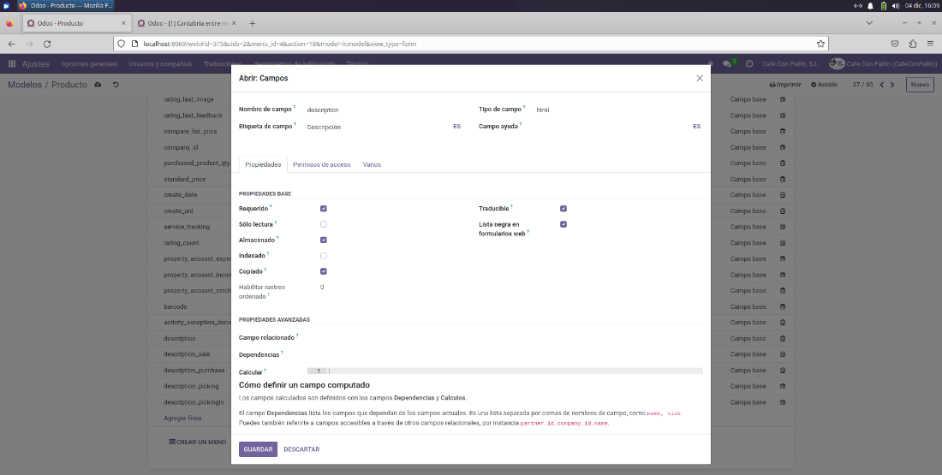

Ilustración 25 Campo descripción por defecto de Odoo

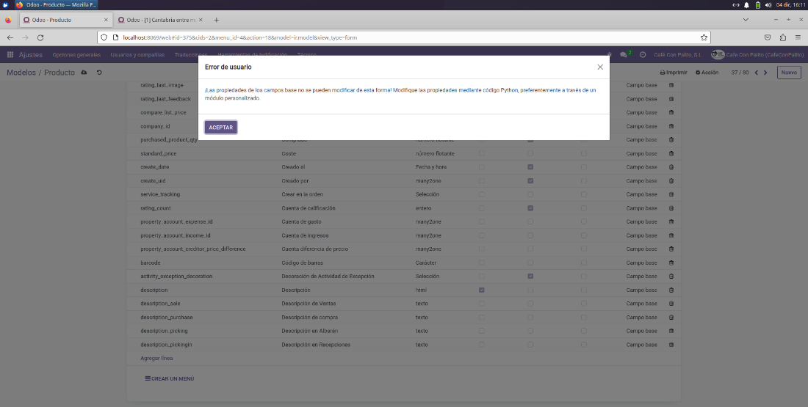

Ilustración 26 Error de Odoo al activar el campo descripción

# Dar alta proveedores

Damos de alta a otros proveedores a los que compraremos juegos, en este caso lo realizaremos desde el modulo de Compras y crearemos los proveedores.

Complementaremos todos los datos de un proveedor

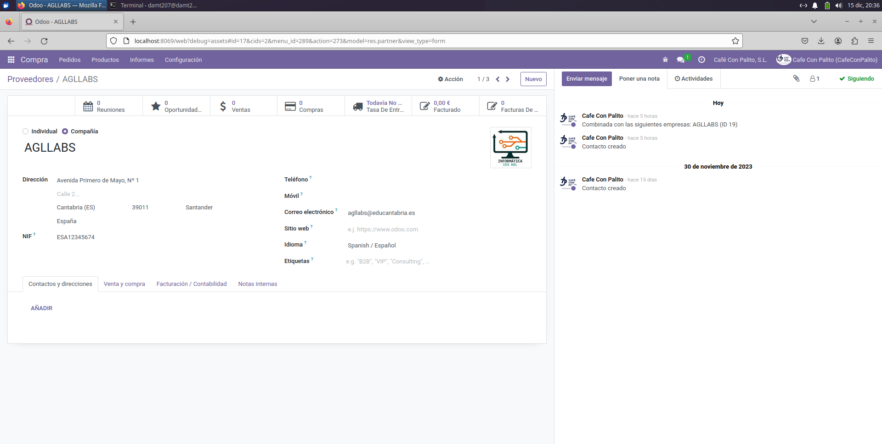

Ilustración 27 Vista de la creación de un proveedor

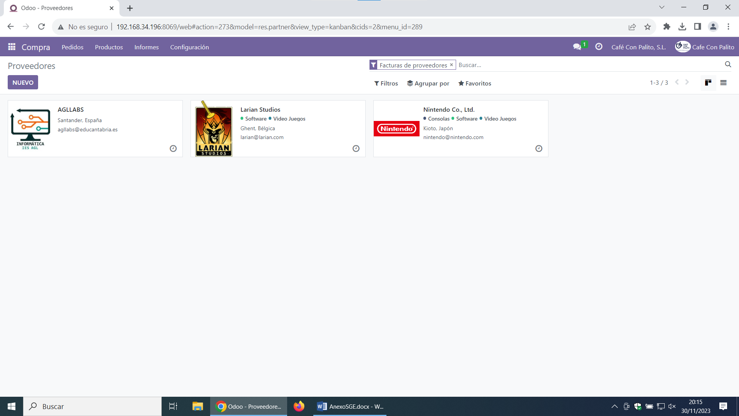

Ilustración 28 Vista de los proveedores creados

# Realizar venta

Generaremos una venta para a un cliente y seguiremos todos los pasos para realizarla, desde la creación del cliente, y generaremos los documentos de presupuestos, pedidos, albaranes y facturas

# Crear cliente

Rellenaremos todos los campos para crear un cliente desde el modulo de Ventas -> Clientes

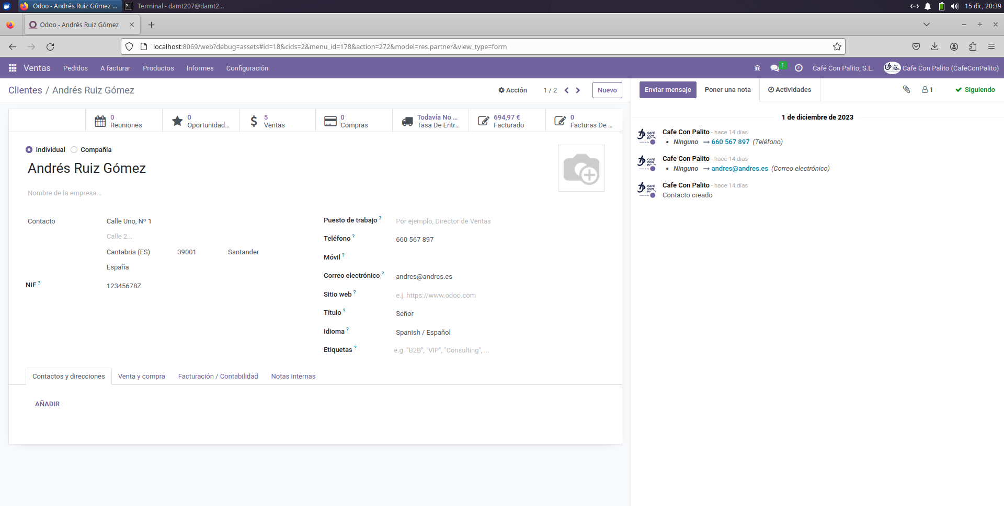

Ilustración 29 Vista de la creación de un cliente

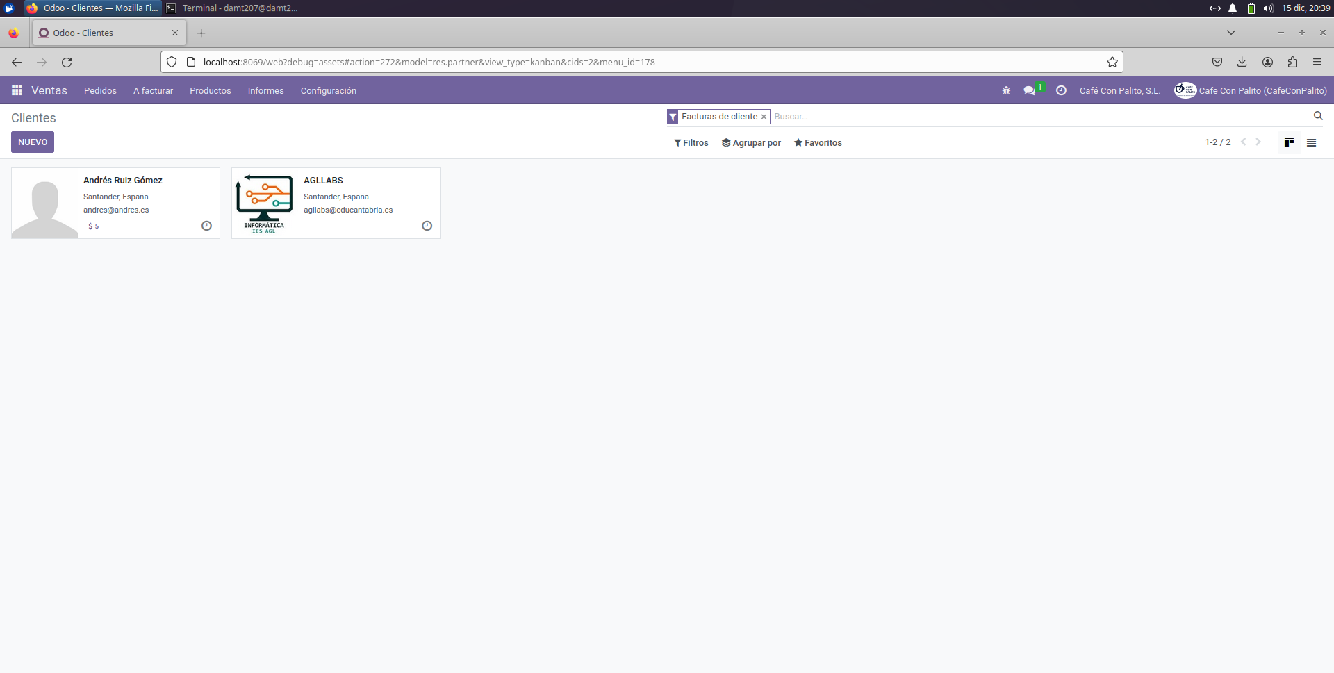

Ilustración 30 Listado de clientes creados

# Generar presupuesto

Desde el modulo de ventas generamos el Presupuesto en el cual iremos completando los datos necesarios para crearlo

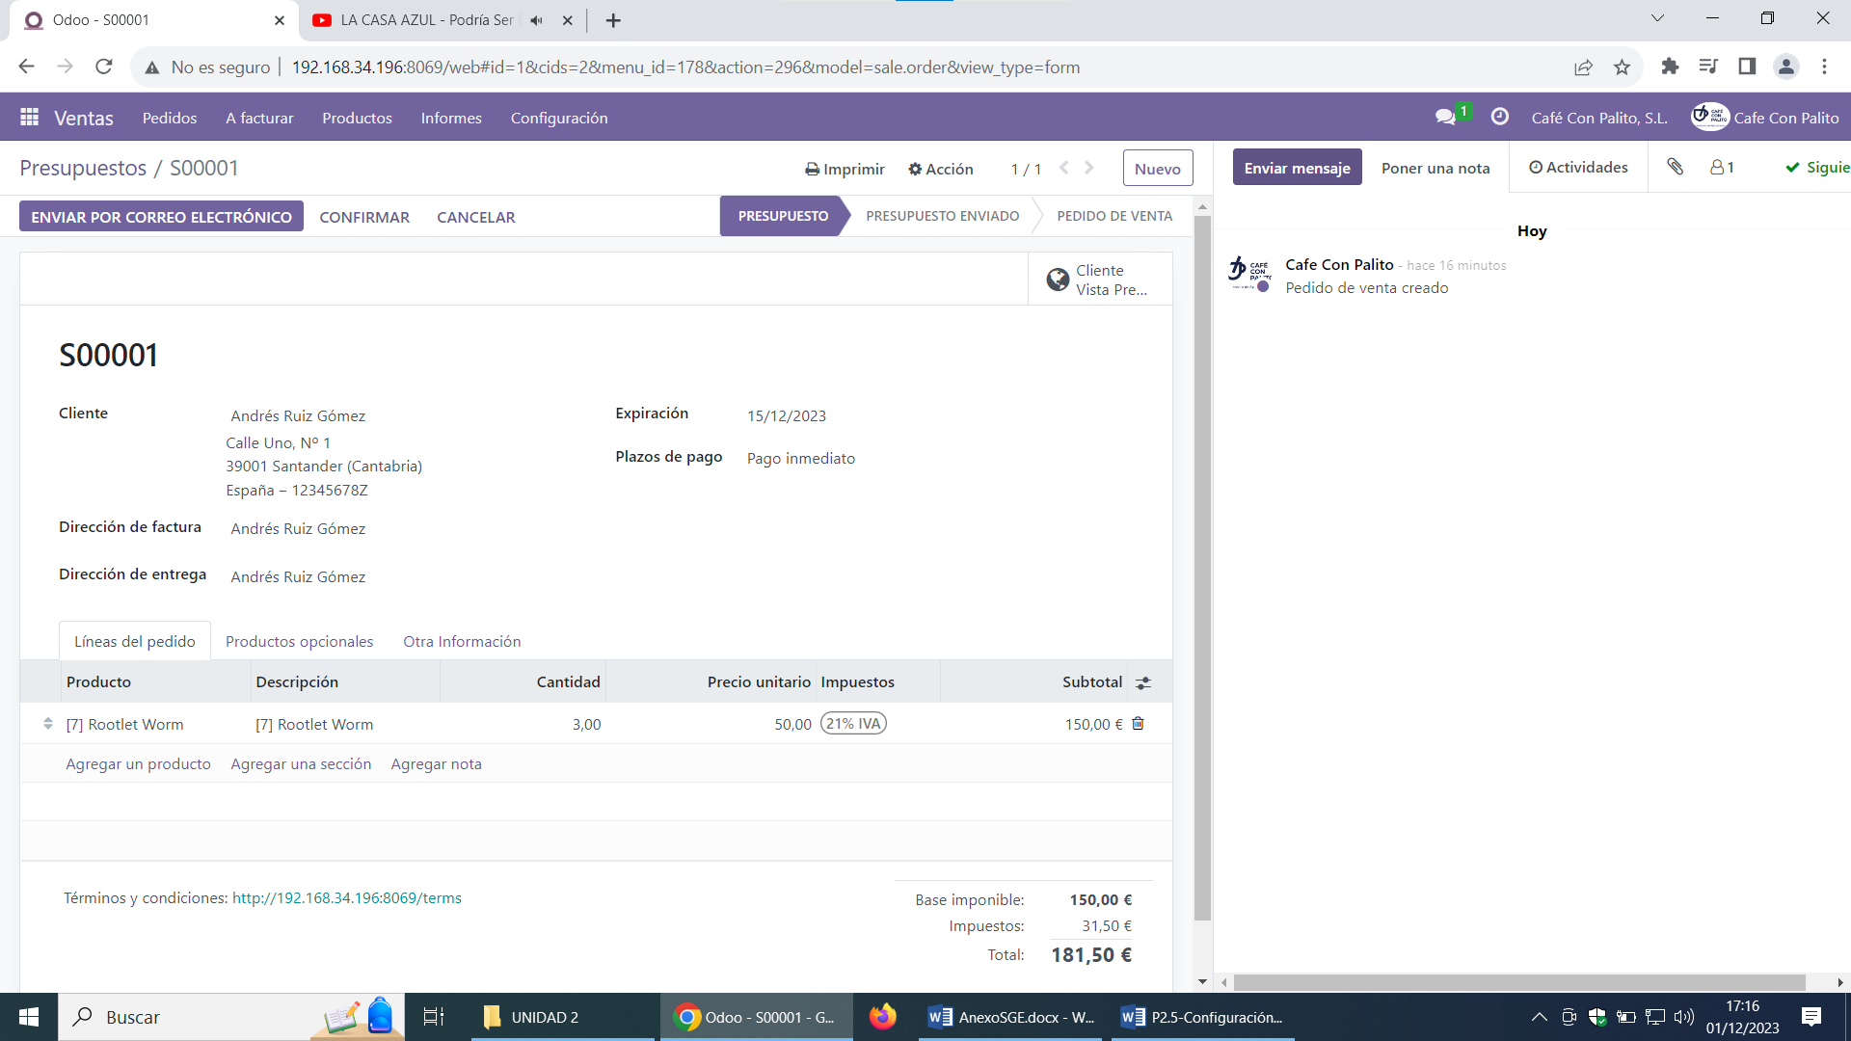

Ilustración 31 Creación de presupuesto

# Generar pedido

INCIDENCIAS:

Para poder imprimir el documento nos hemos tenido que bajar a la base de datos de Odoo $$$

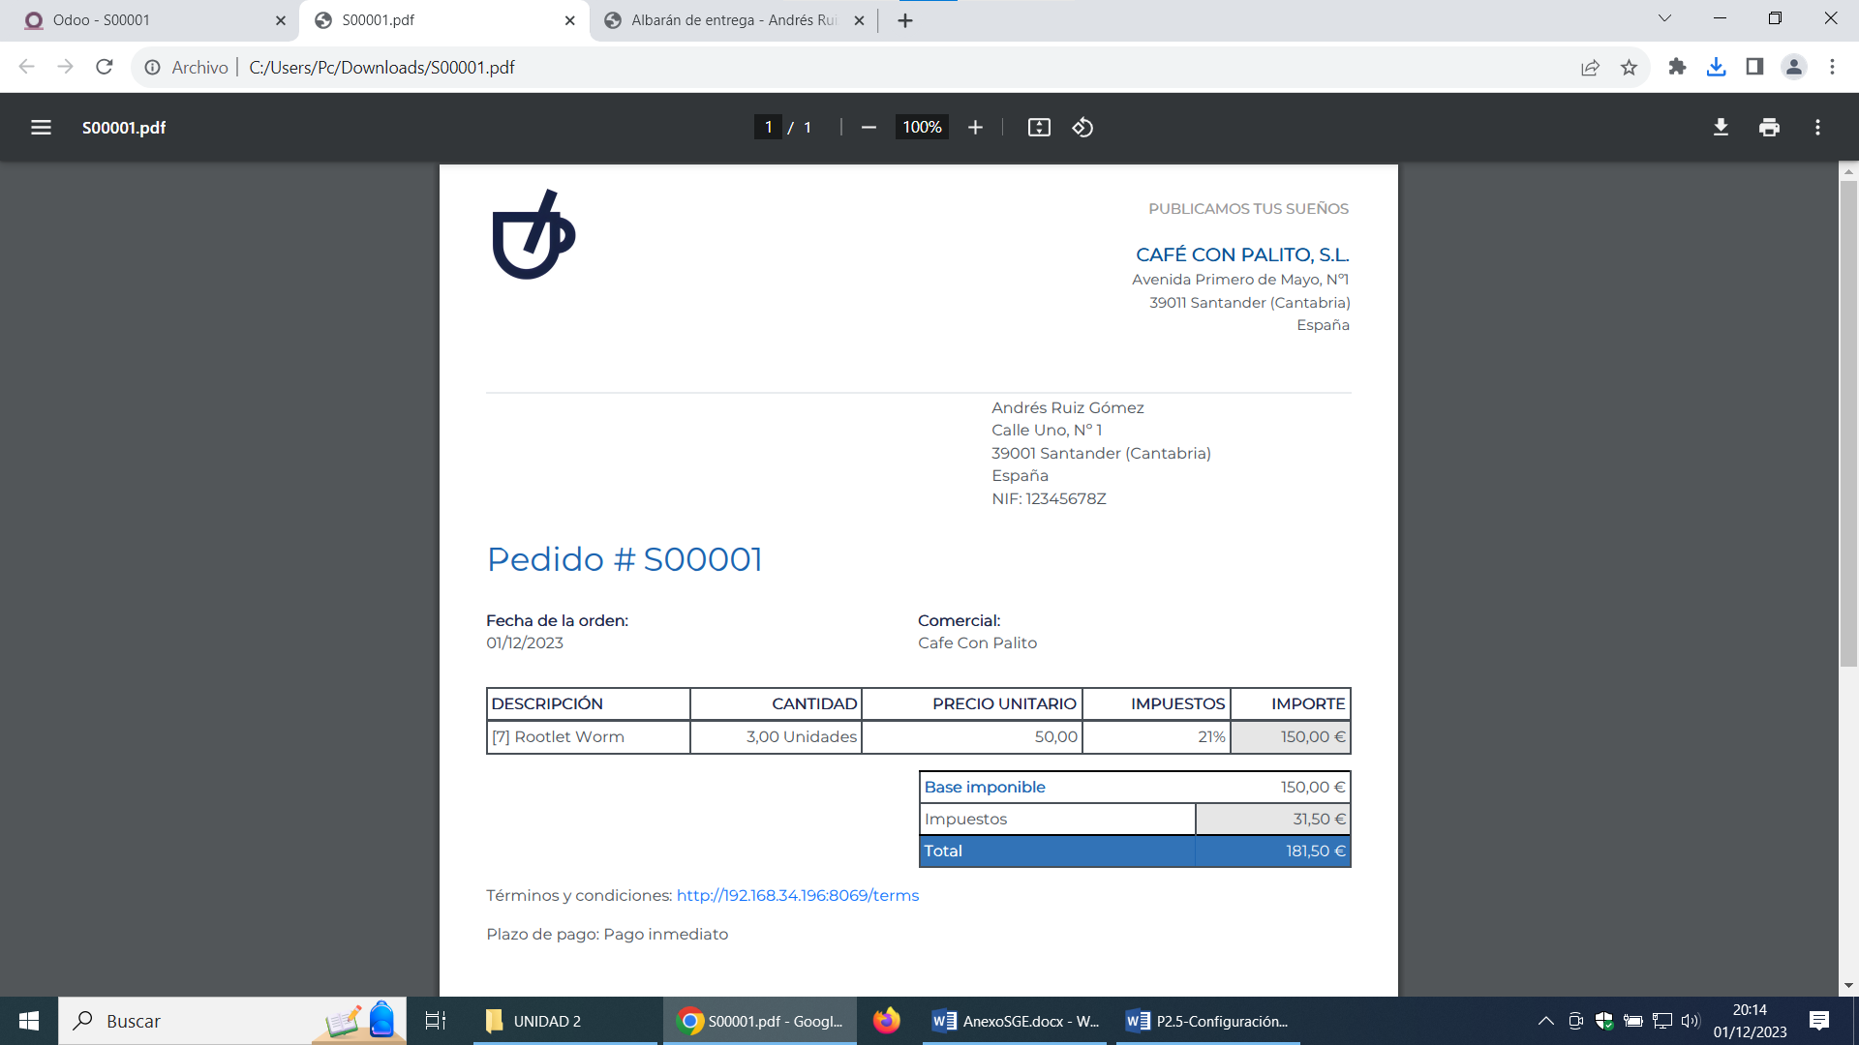

D.- Para poder general Albaranes se necesita el módulo de inventario, por lo que procedo a descargar dicha aplicación.

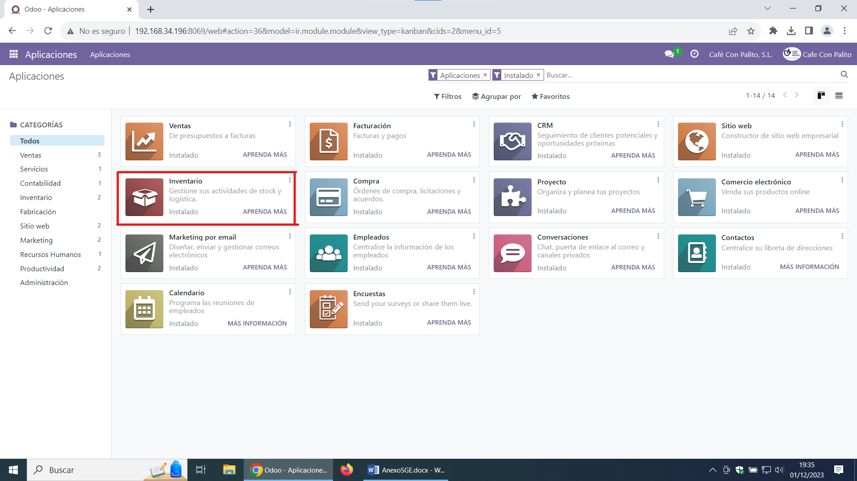

Para generar el Albarán dentro del módulo de Inventario ir a Operaciones y dentro de Transferencias

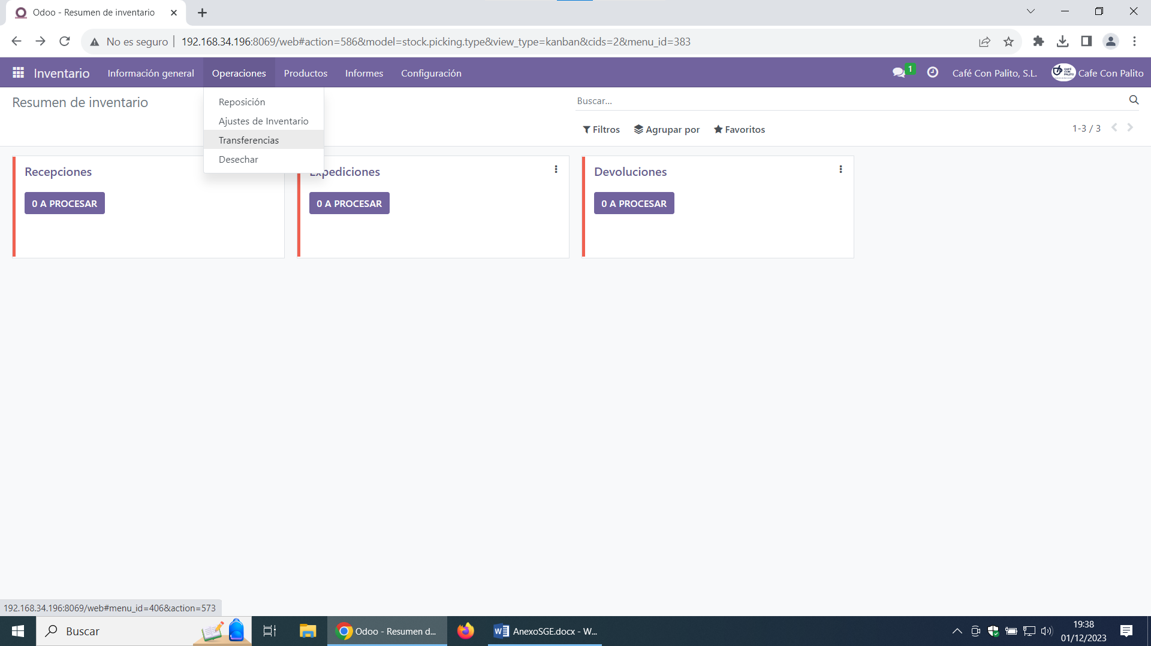

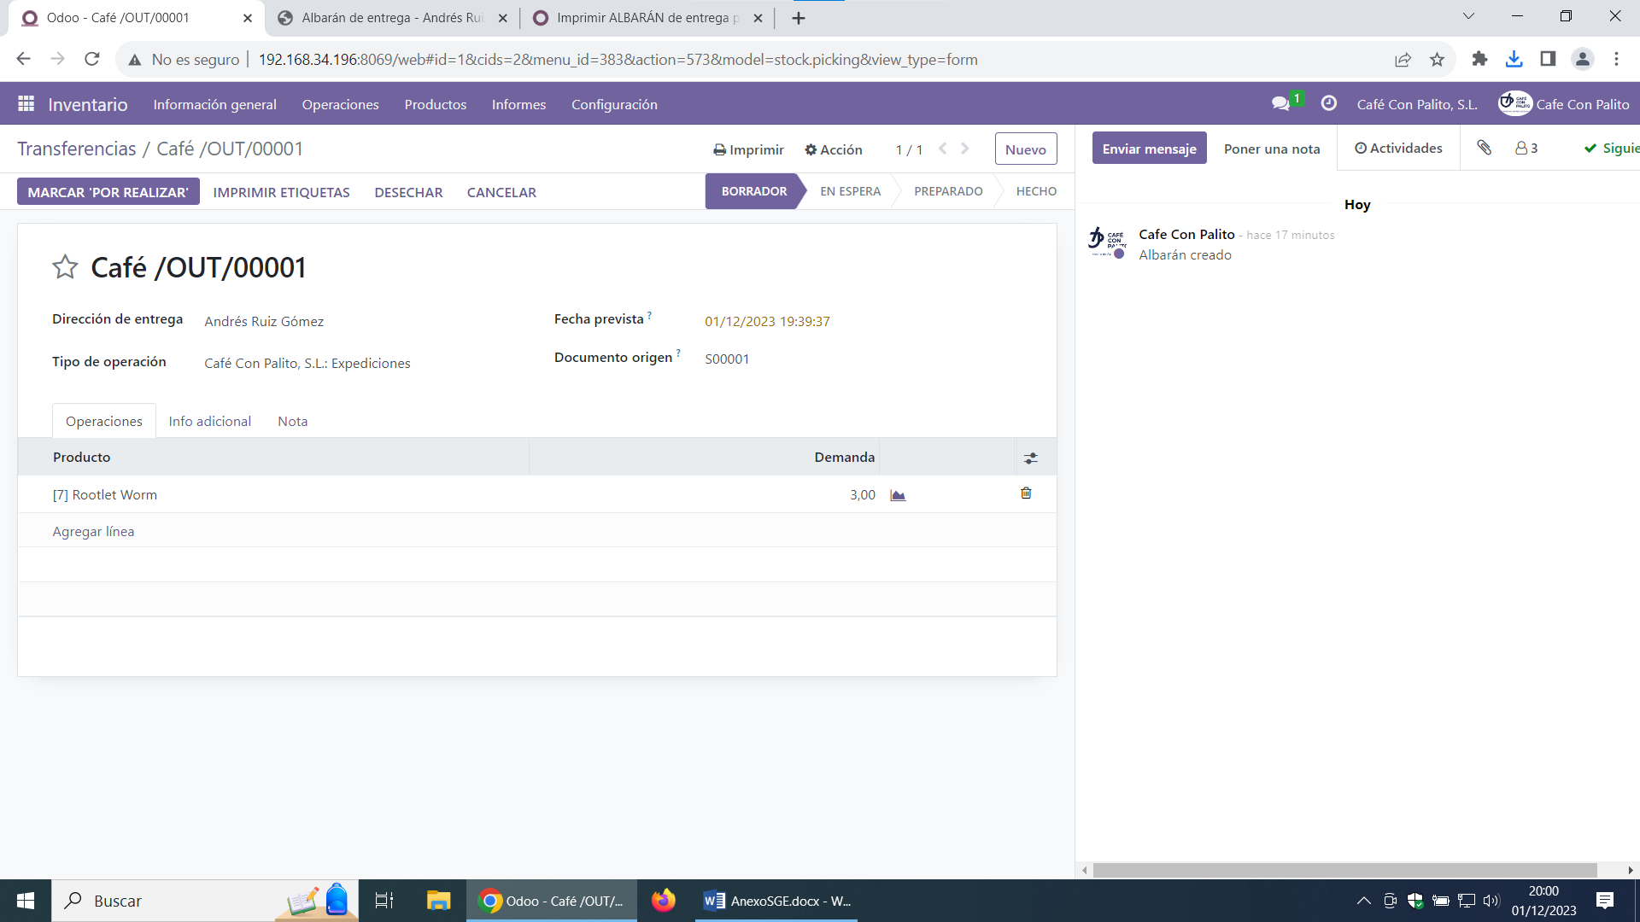

Genero el PDF del Albarán:

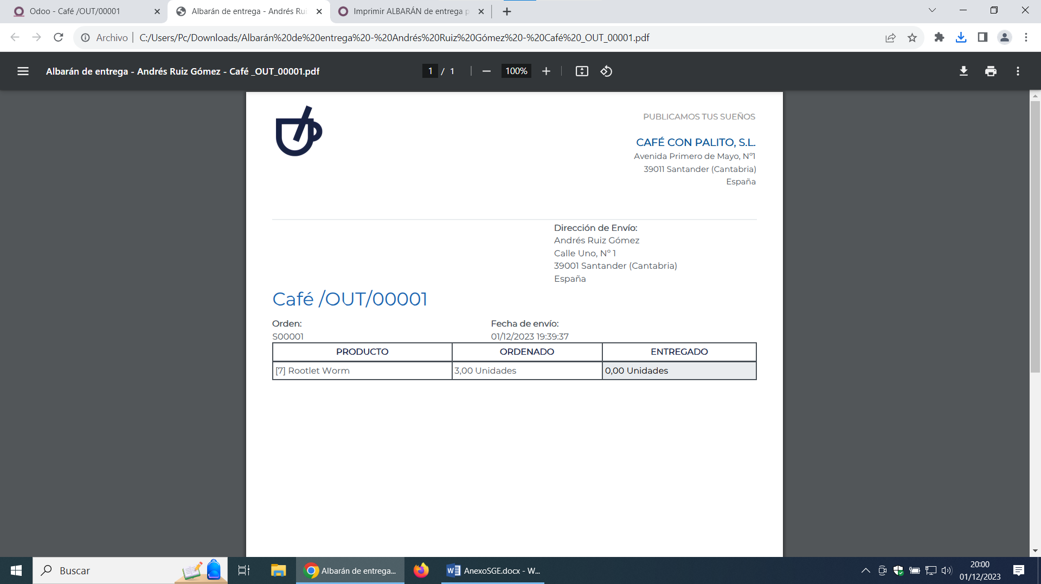

También he generado la etiqueta del producto:

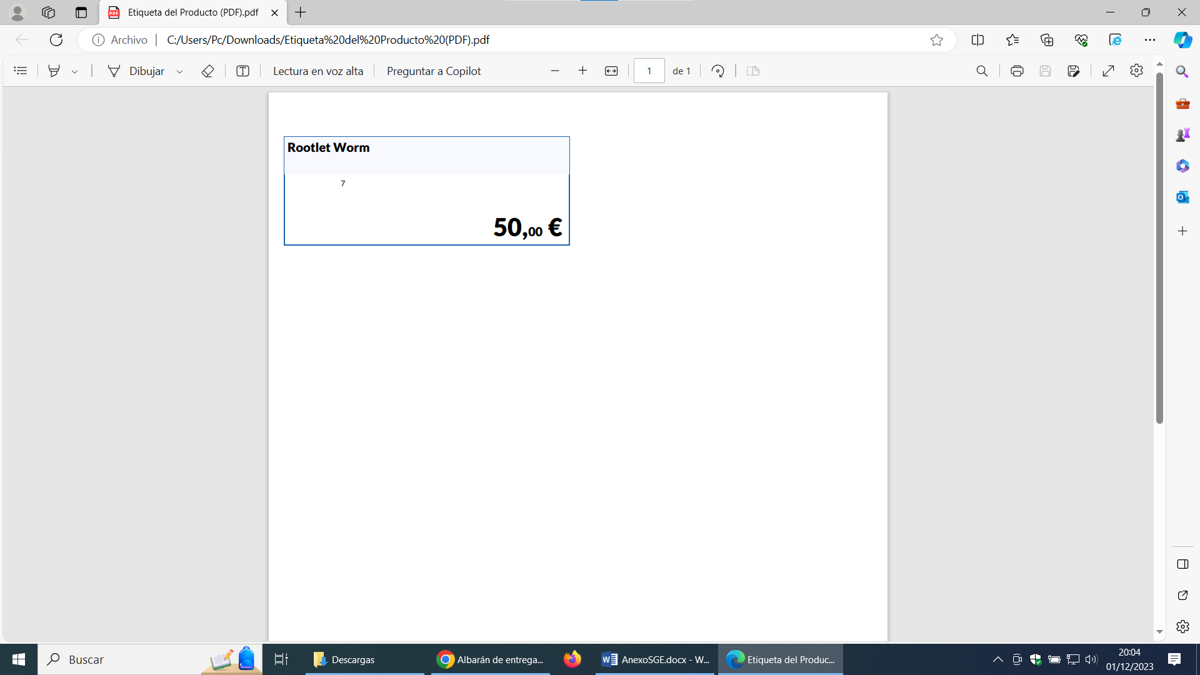

E.- Por ultimo genero la Factura:

INCIDENCIAS:

Cuando procedo desde ventas a generar la factura me genera está incidencia.

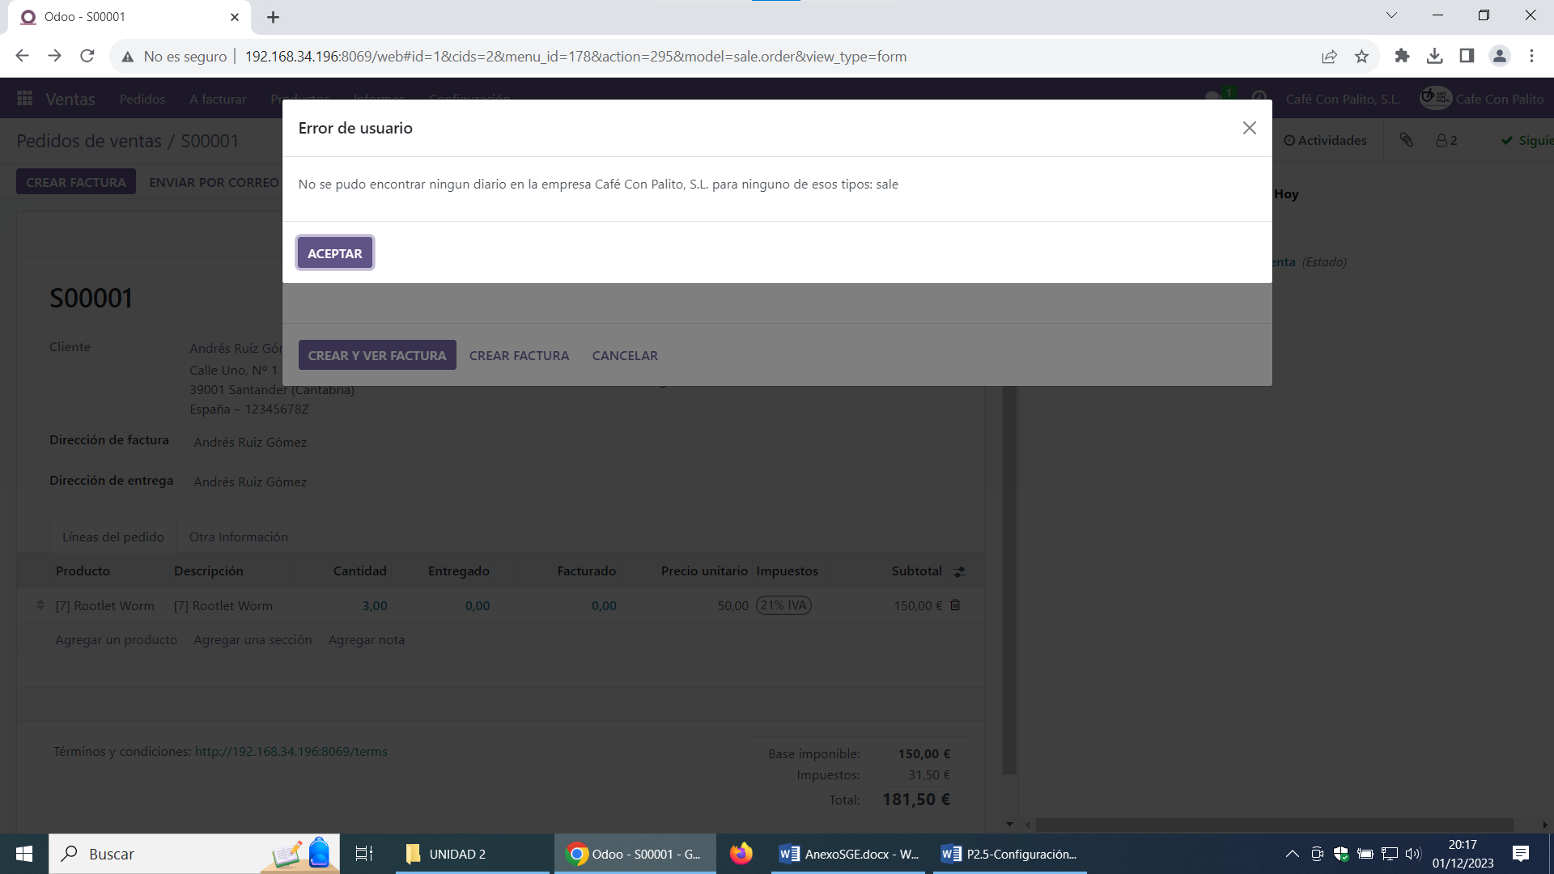

La conseguimos solucionar desde Facturación/Contabilidad creando el diario de la empresa siguiendo los pasos para generarle.

Adjunto el PDF de la factura.

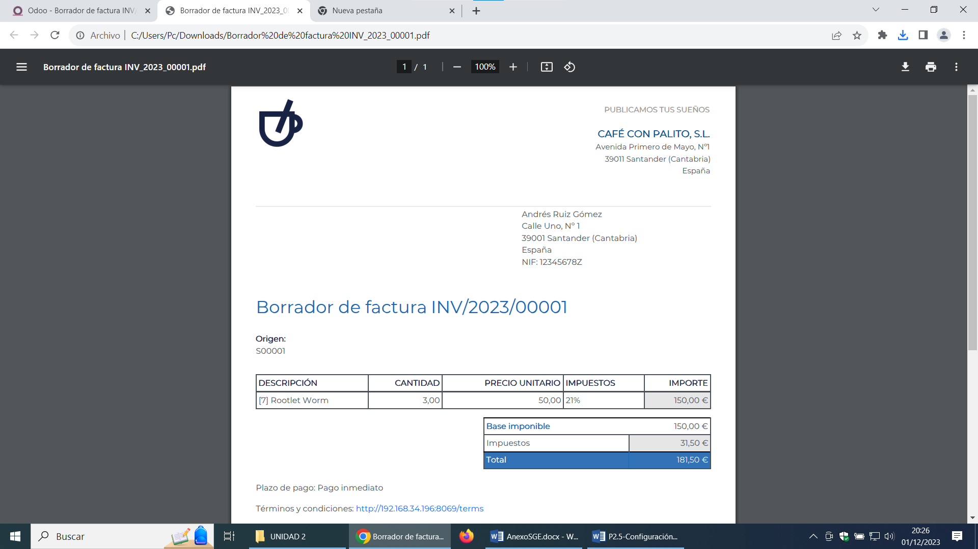

Confirmo él envió de la factura, en este caso simplemente la imprimo no la envió por correo.

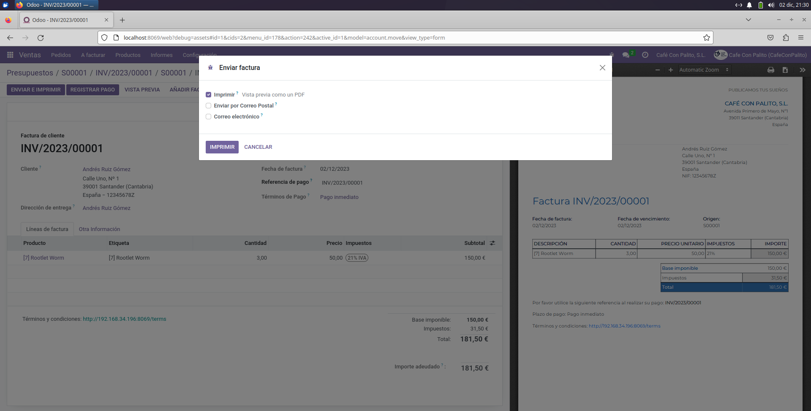

Factura generada

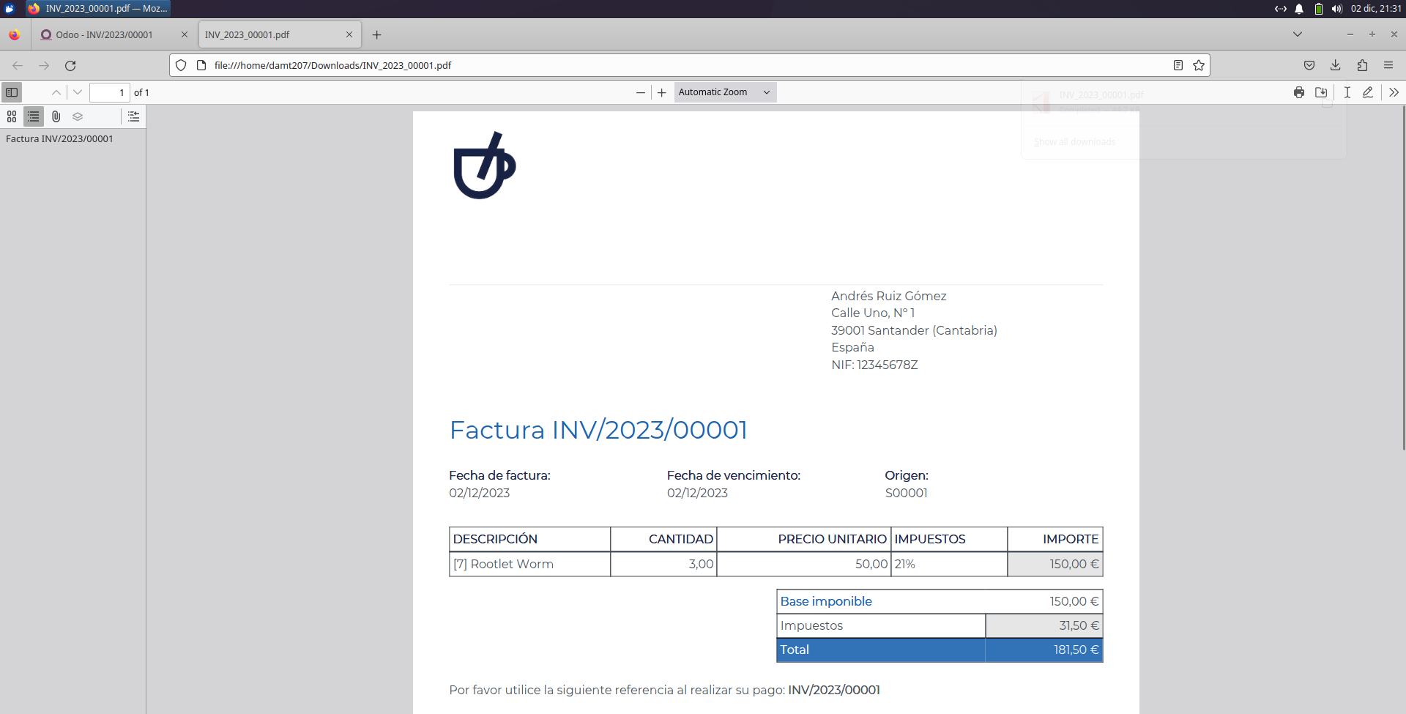

Registro el pago

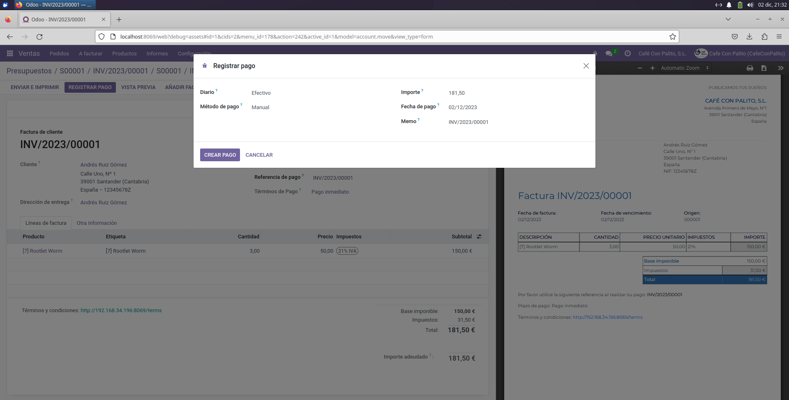

Factura Pagada

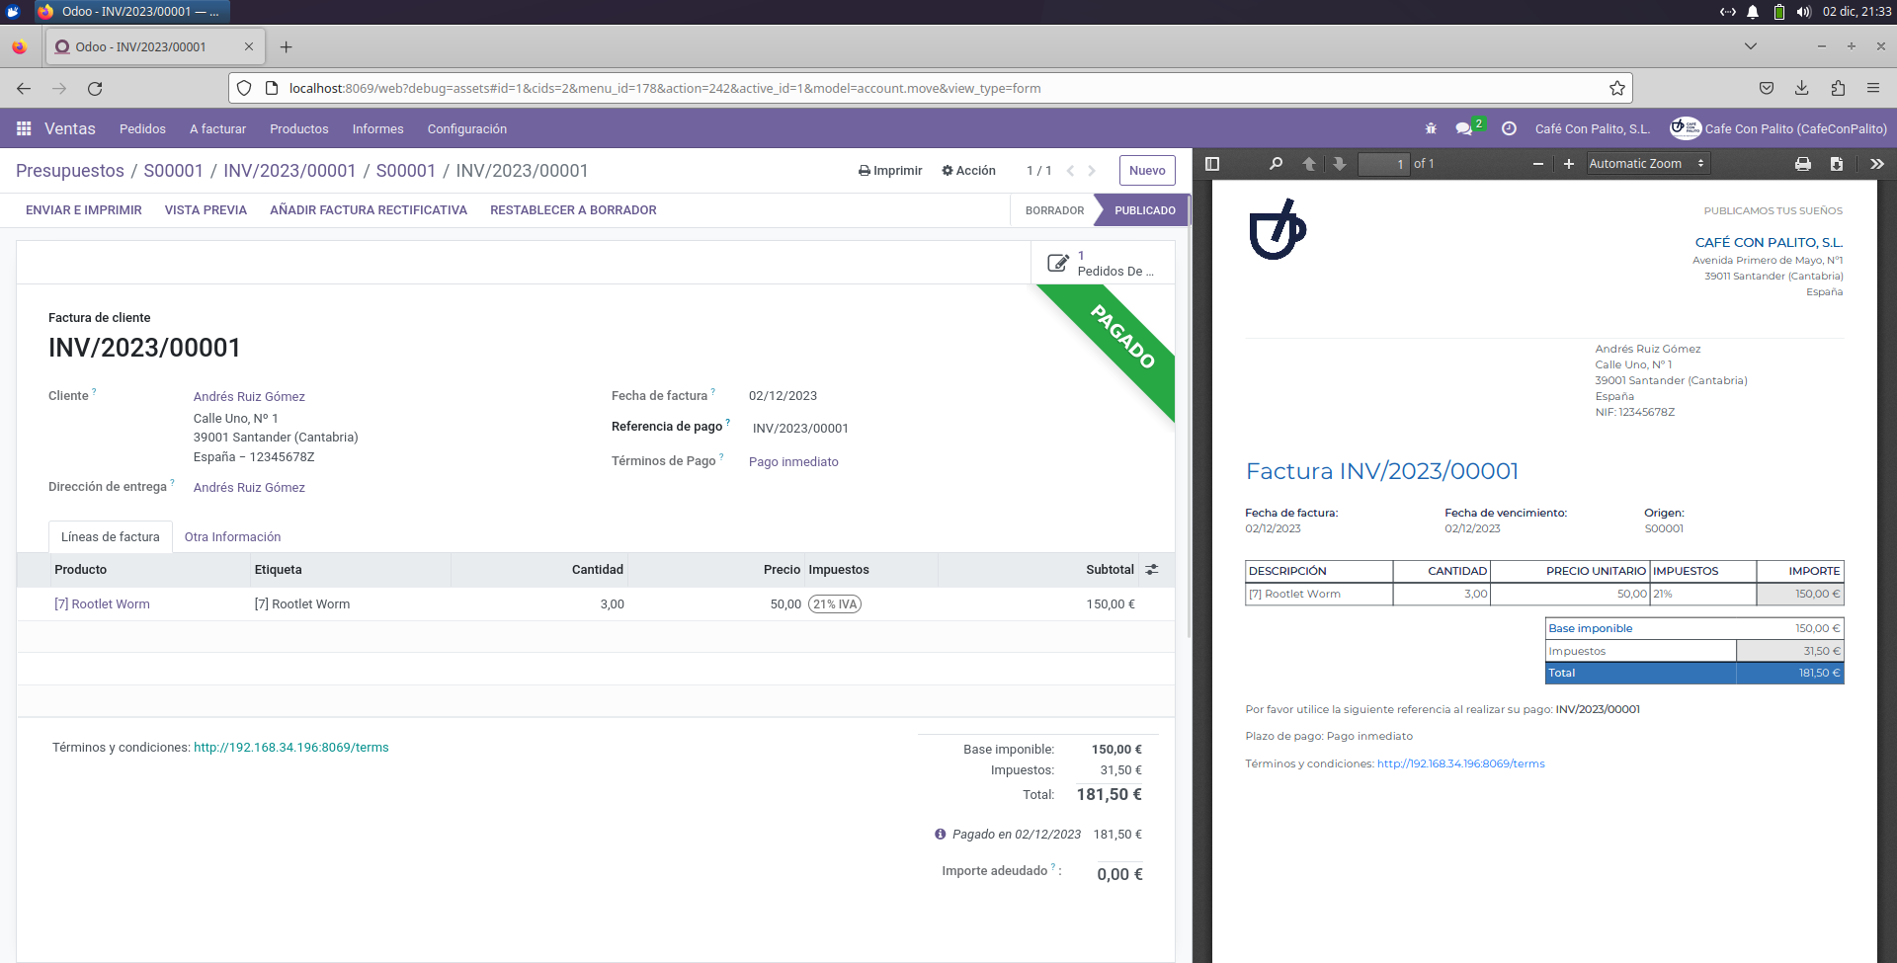

CREO QUE CON ESTO ES SUFICIENTE PREGUNTAR

CAFÉ CON PALITO, SL

Desarrollo de Aplicaciones

Bienvenid@ a Café Con Palito, tu destino definitivo para explorar el emocionante mundo de los videojuegos.

Nos enorgullece ser una empresa líder en la venta electrónica de videojuegos, ofreciendo a nuestros clientes una experiencia de compra única y emocionante.

Nuestra misión es proporcionar a nuestros clientes no solo los últimos títulos, sino también un espacio único donde puedan descubrir, conectarse y compartir su amor por los videojuegos.

-Crea la plataforma de comercio electrónico

Teniendo ya instalado el comercio electronico lo unico que nos queda por hacer es añadir los productos que queremos vender.

Para ello vamos a el sitio web -> Comercio electrónico -> Productos

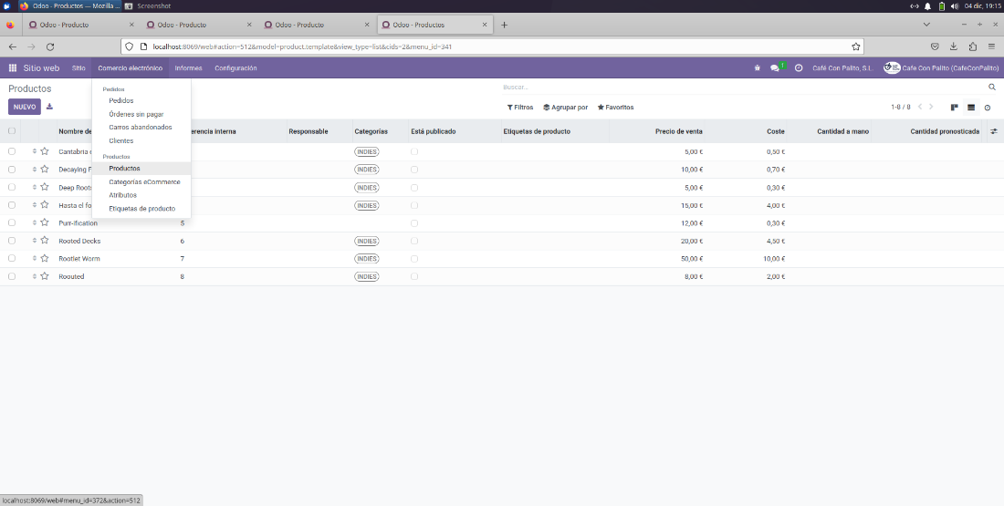

Quitamos el filtro y modificamos la presentacion de los objetos para que aparezcan como en la foto.

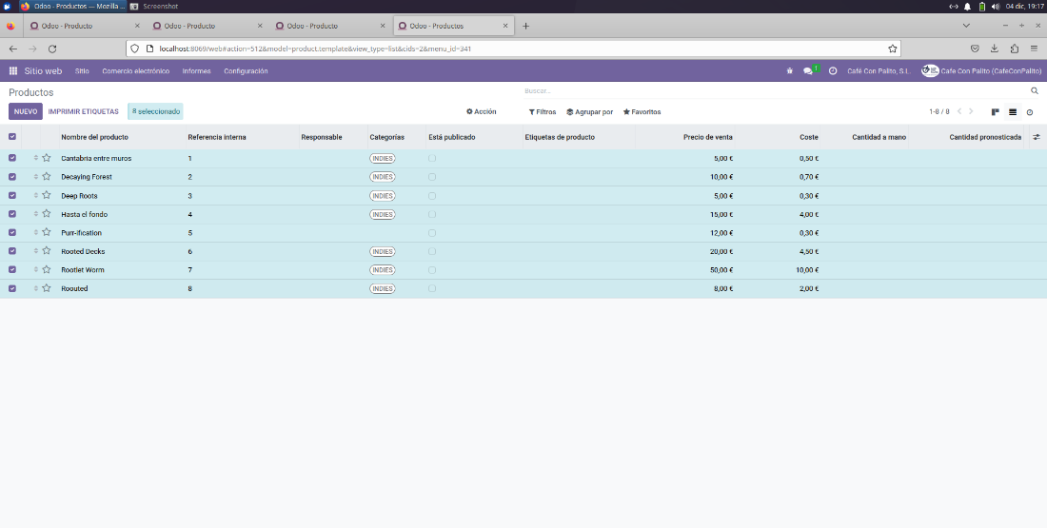

Los seleccionamos todos y los publicamos para que aparezcan en la WEB

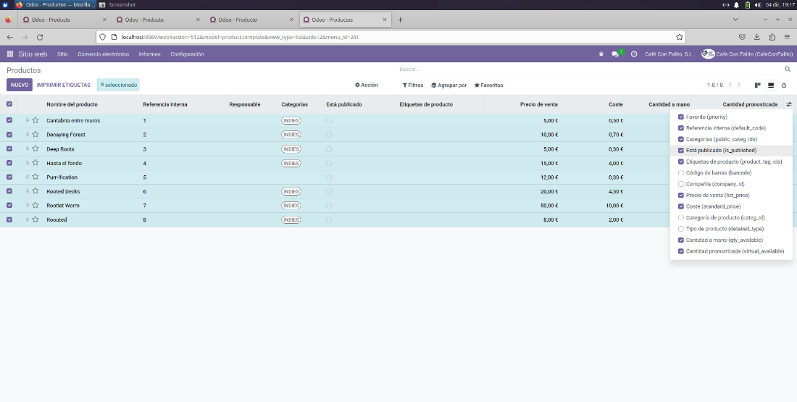

Y marco la opción para publicar, ahora el producto ya tendría página WEB en la info de producto.

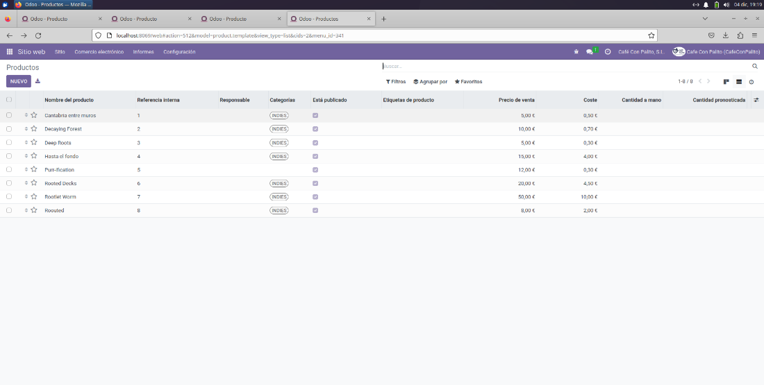

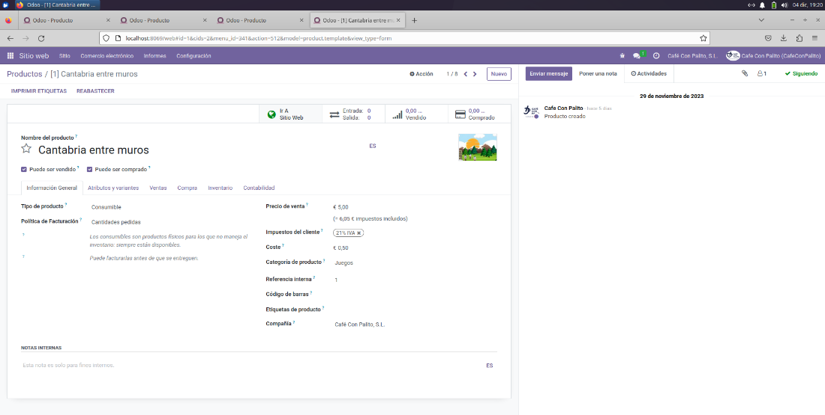

Si accedo a la web como un usuario anónimo ahora puedo ver los productos y comprarlos.

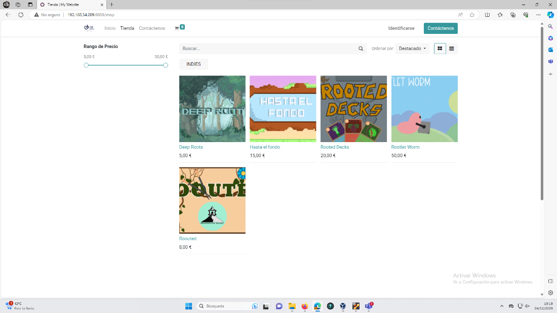

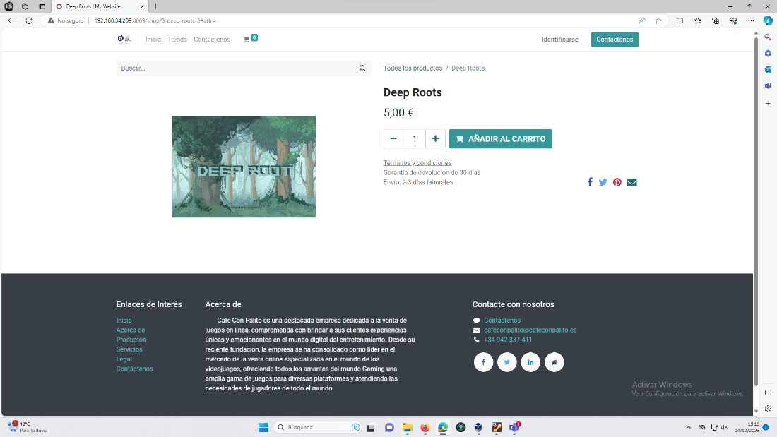

-Instala los idiomas inglés y español. Teniendo en cuenta que el gerente es ingles

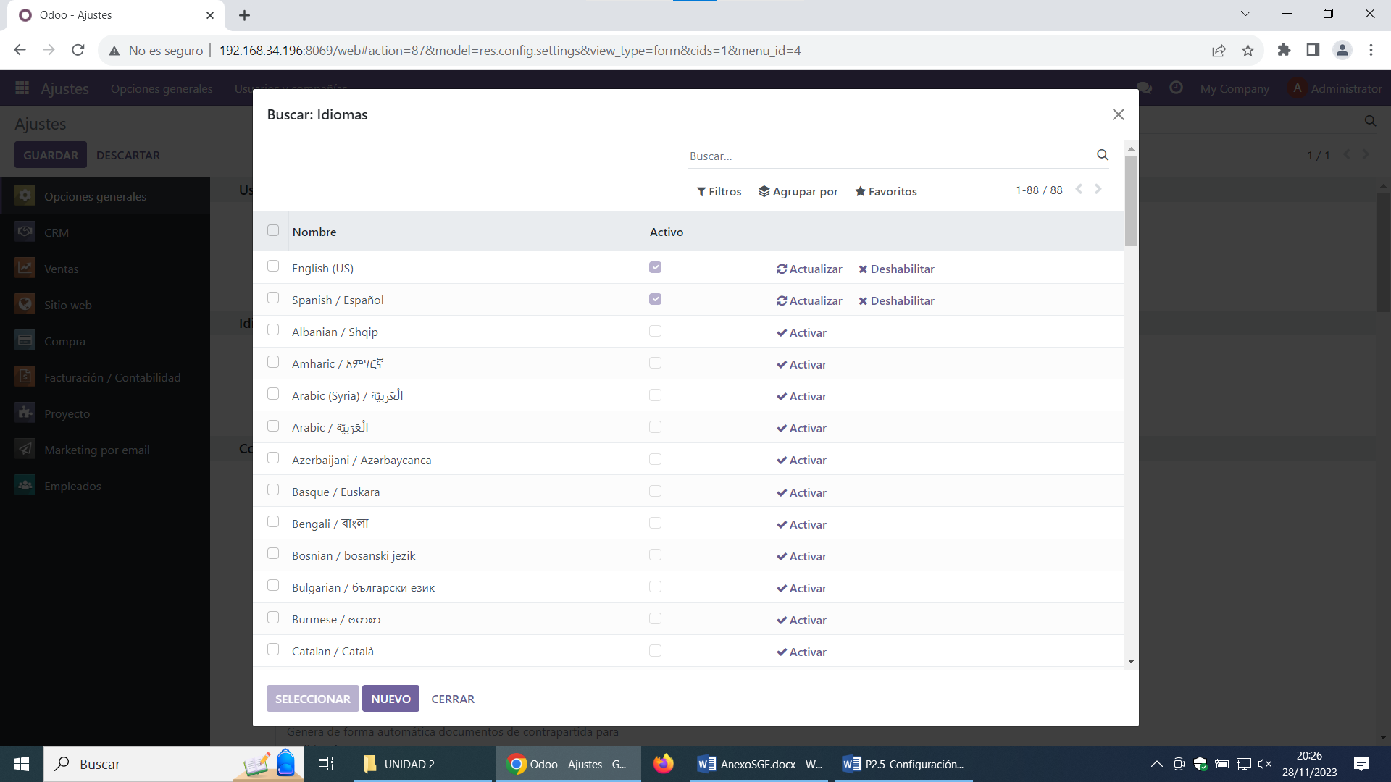

Cambio el Idioma del Gerente, en este caso Carmen Barrios a Ingles.

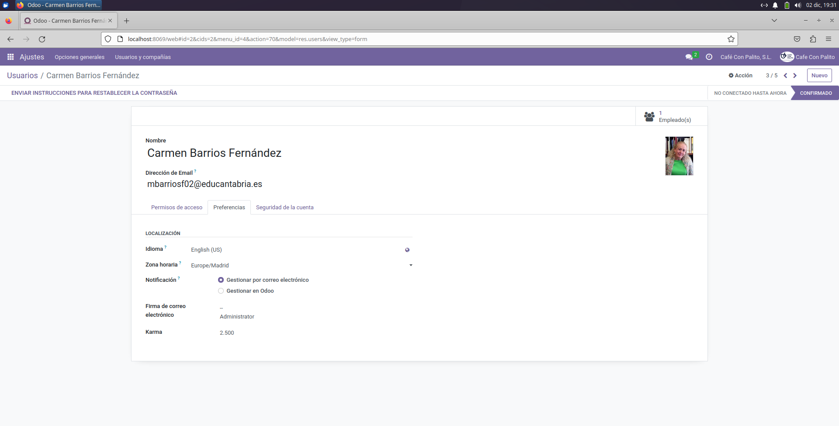

-Generar listados de ventas por los diferentes géneros de juegos

Como hablamos en clases es necesario crear categorías de productos, luego generar ventas de estos y reflejar estas en el informe de ventas. Para ello añadimos varios juegos “ficticios” cada uno en una categoría distinta.

Juegos añadidos a distintas categorías.

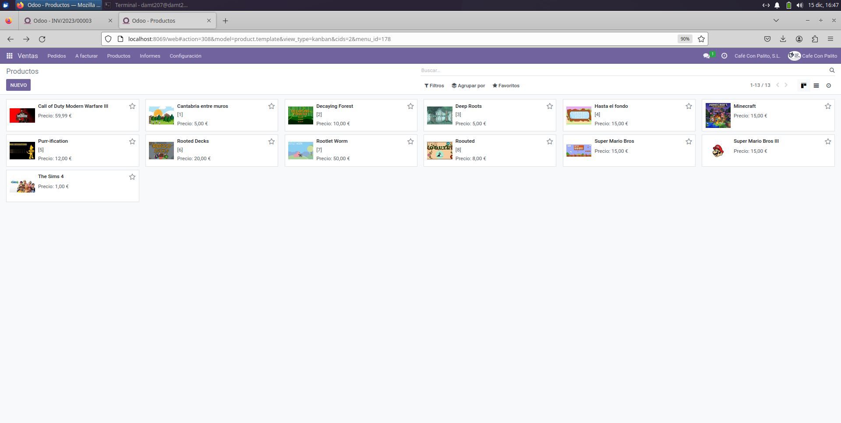

Generamos ventas aleatorias de estos

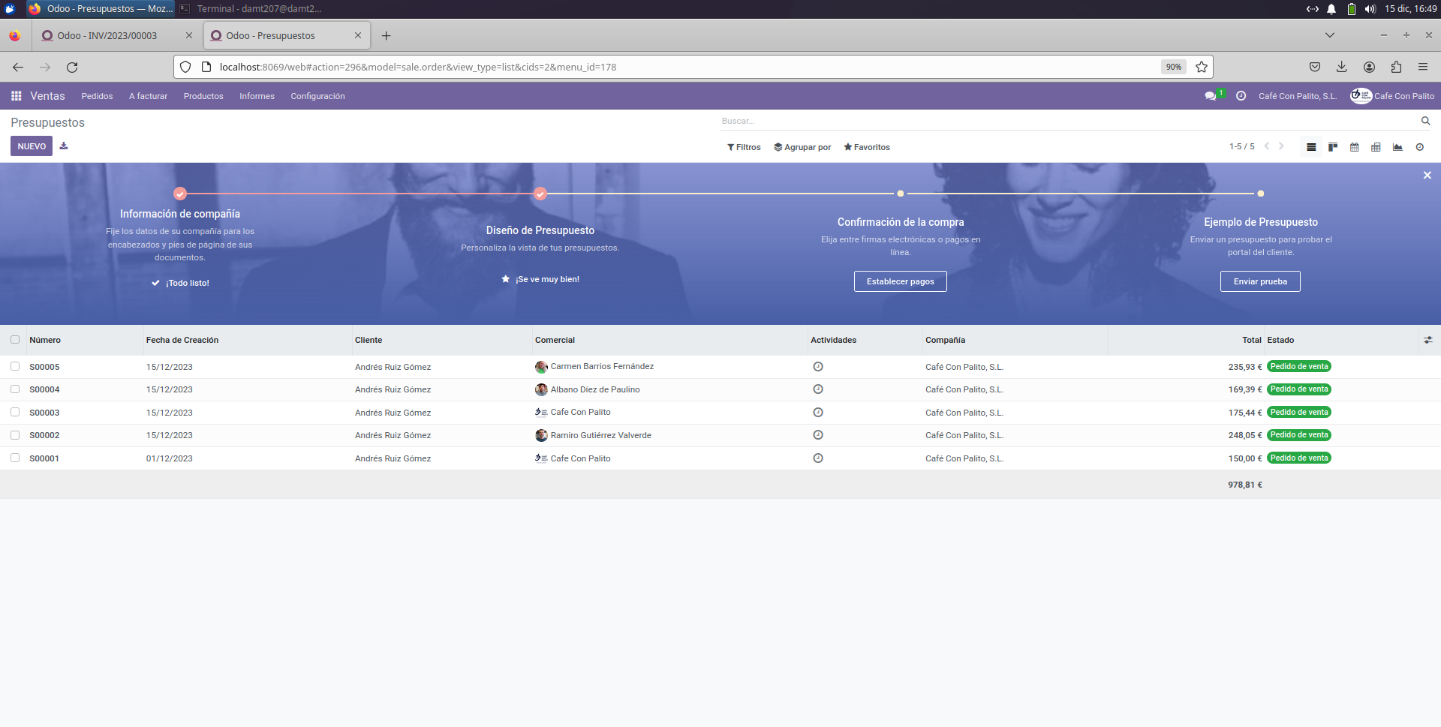

Ahora si revisamos el informe de ventas podemos ver como las ventas están agrupadas por las categorías de producto. En este caso simulando el género. Mostrando los ingresos por estos (MEDIDAS)

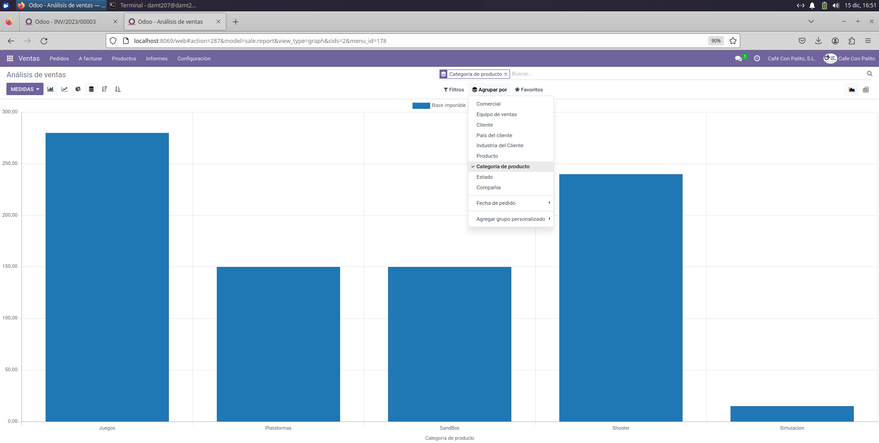

Podemos modificar esta medida para saber la cantidad de unidades vendidas u otros valores.

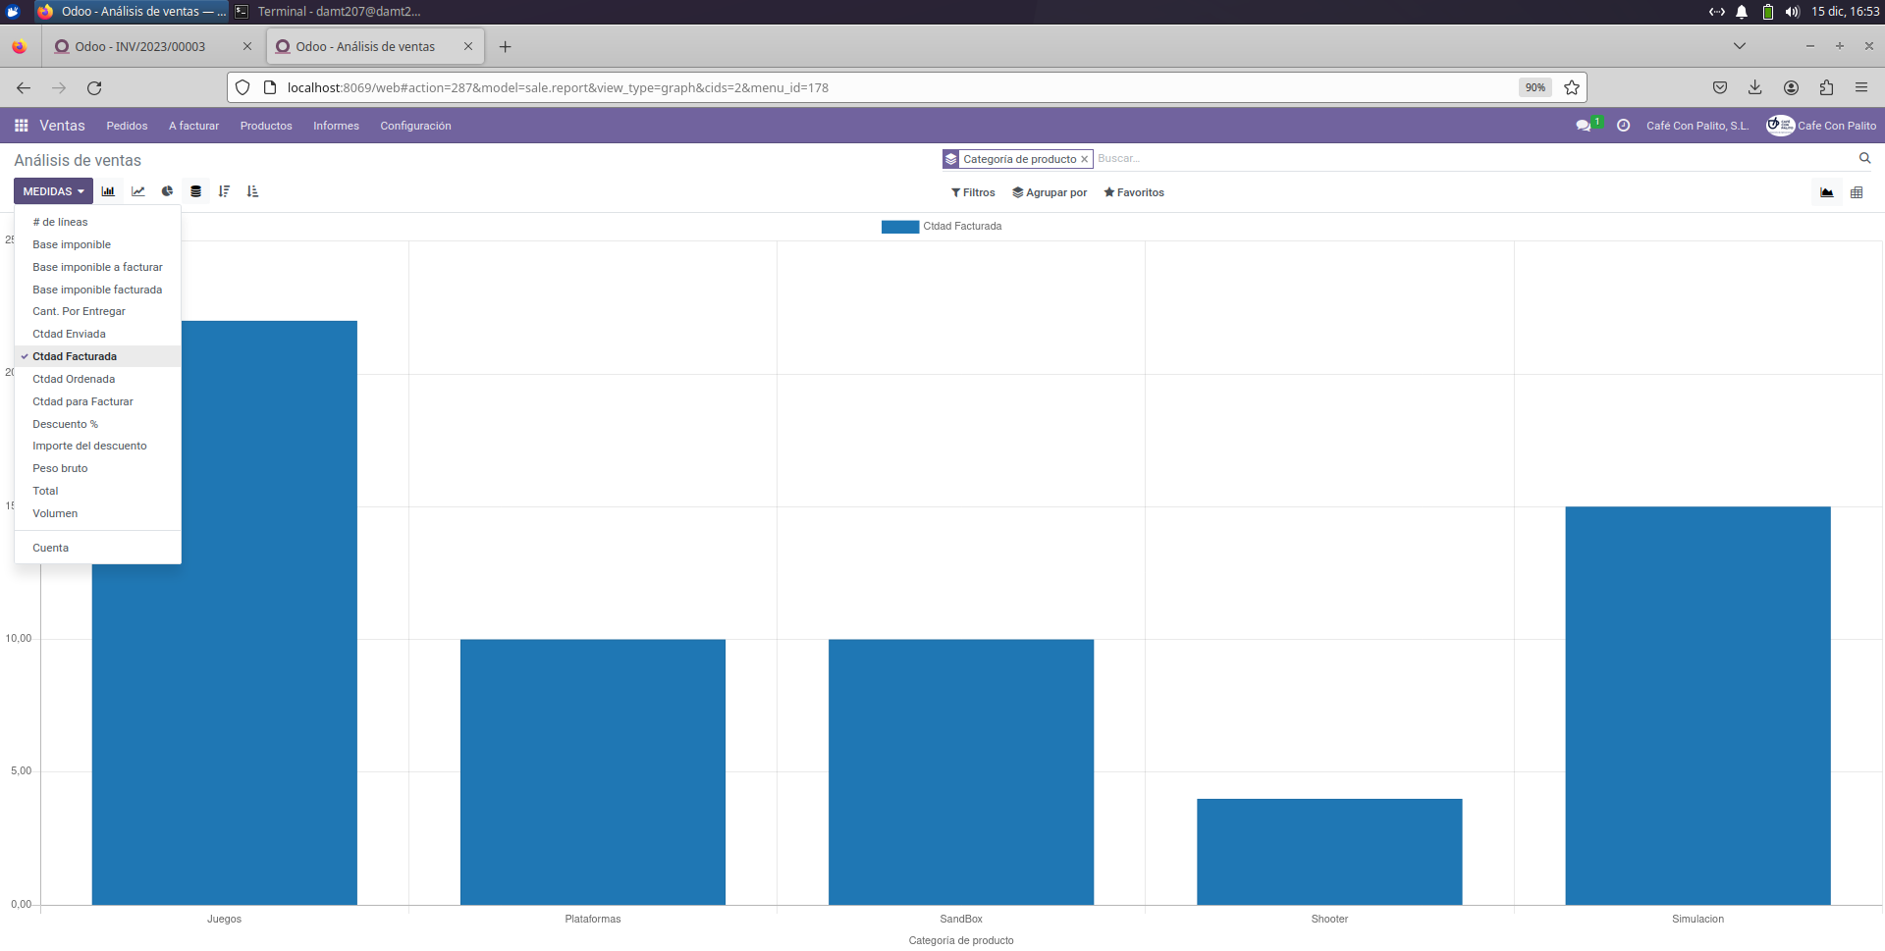

-Poner un formulario de contacto y configurar él envió de documentos por email

Modificamos la informacion inicial del contacto ya que era incorrecta.

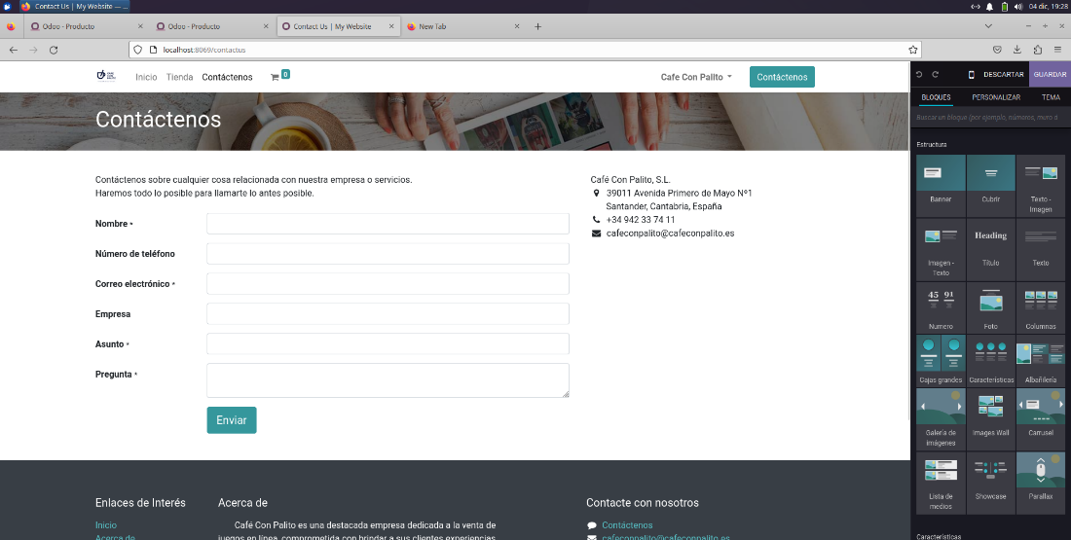

Añadimos un nuevo campo como se observa en la foto para poder adjuntar un archivo.

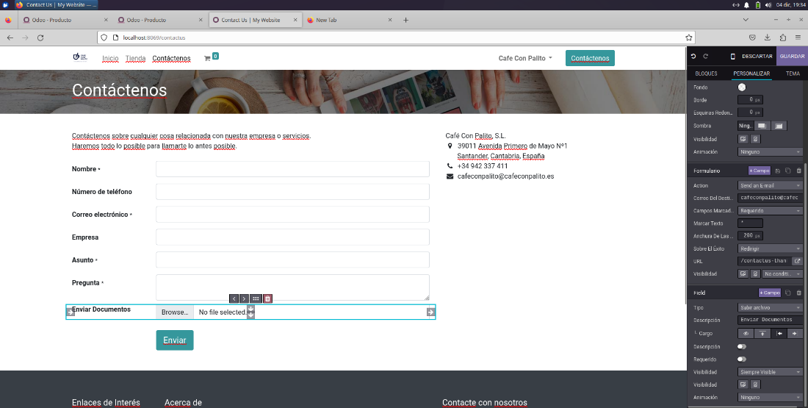

Como se puede ver si accedo como un usuario ya está actualizado.

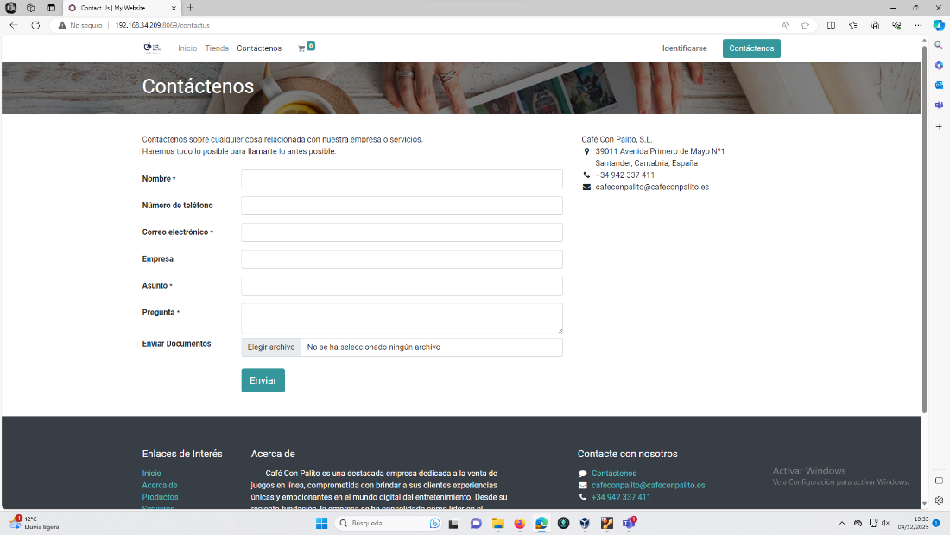

-Realizar una copia de seguridad de todos los datos

Entramos via web a esta dirección que nos permitirá crea la copia de seguridad.

<http://localhost:8069/web/database/manager>

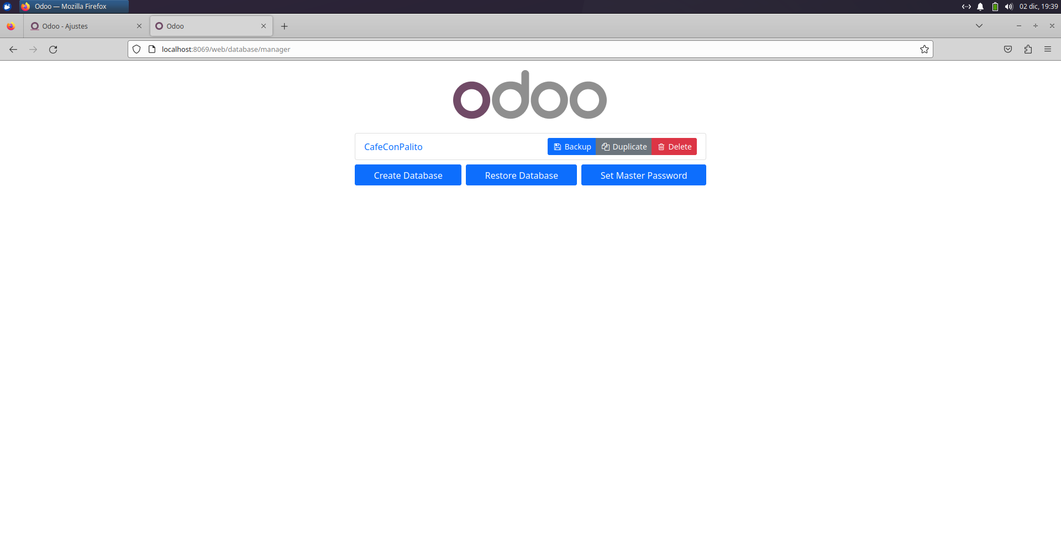

Selecciono Backup y sigo las instrucciones

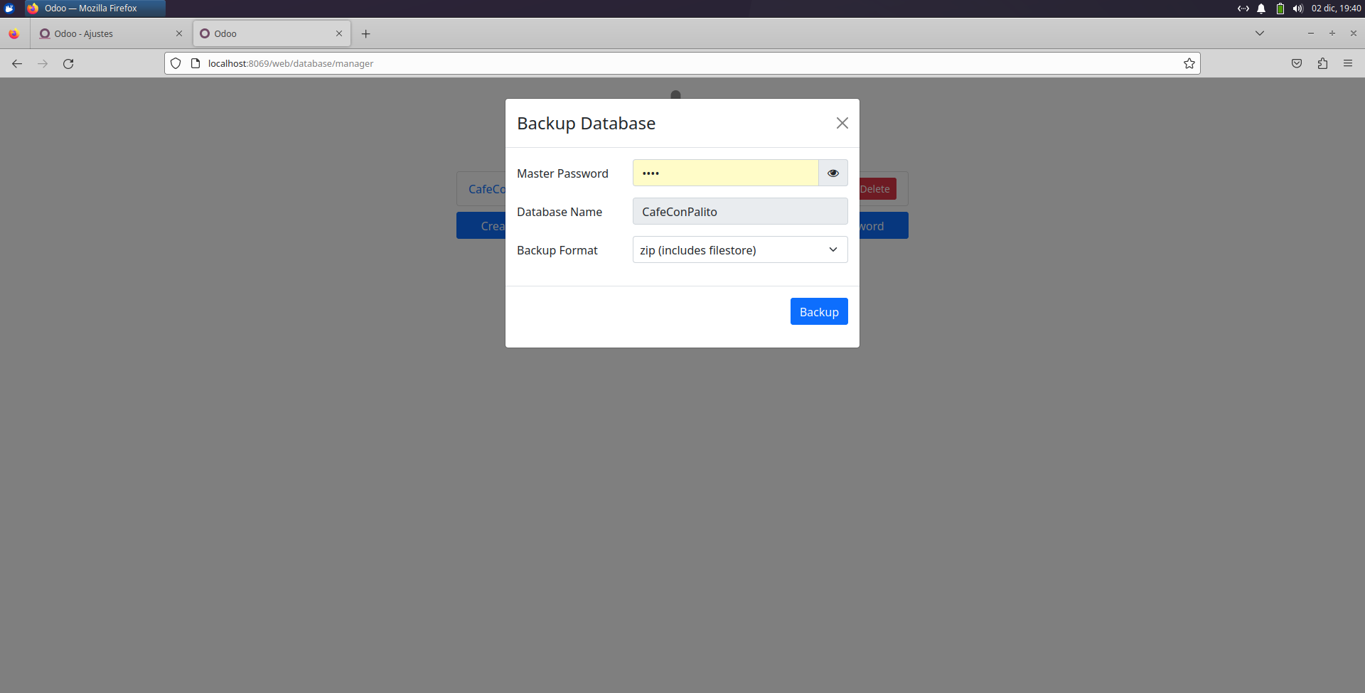

Genero el archivo de la copia de seguridad

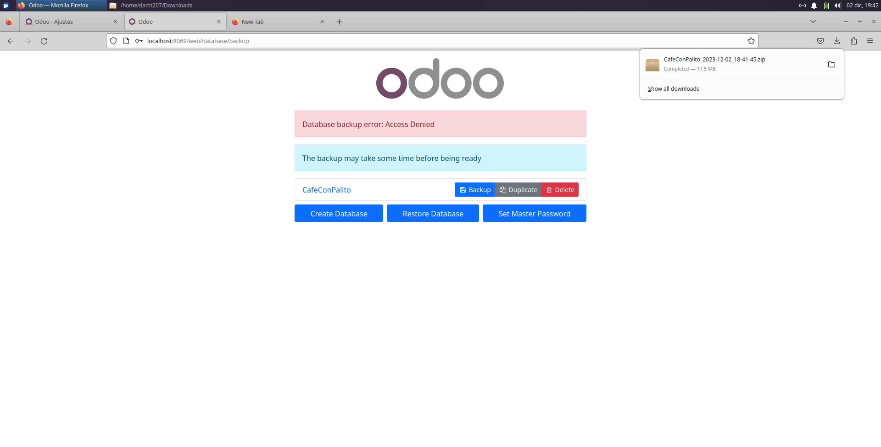

Enviado el archivo de la copia de Seguridad al JEFE DE SISTEMAS para que en el Servidor de AWS instale Odoo y recupere los datos.

Una vez instalado el odoo se procede a restaurar el sistema.

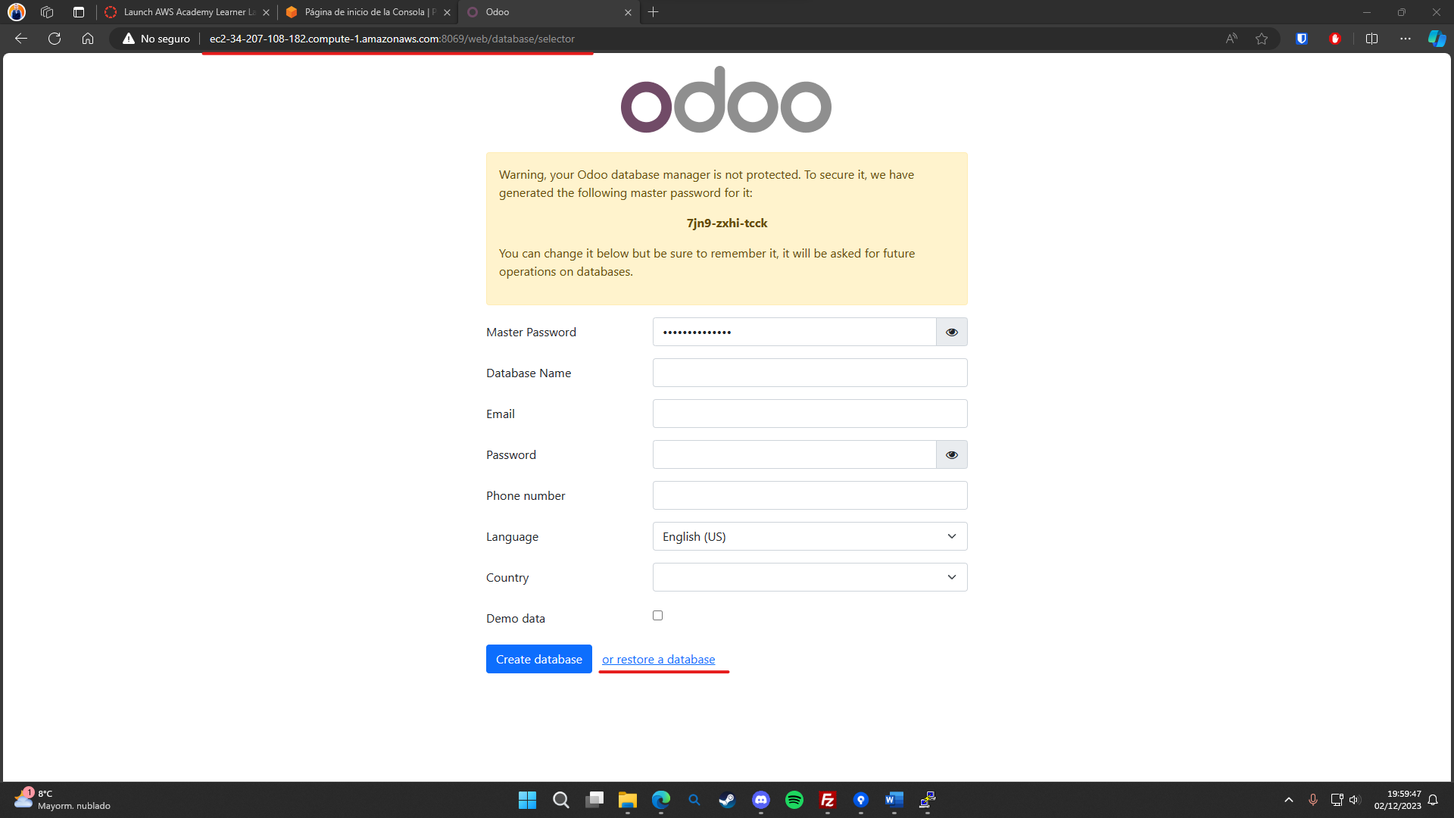

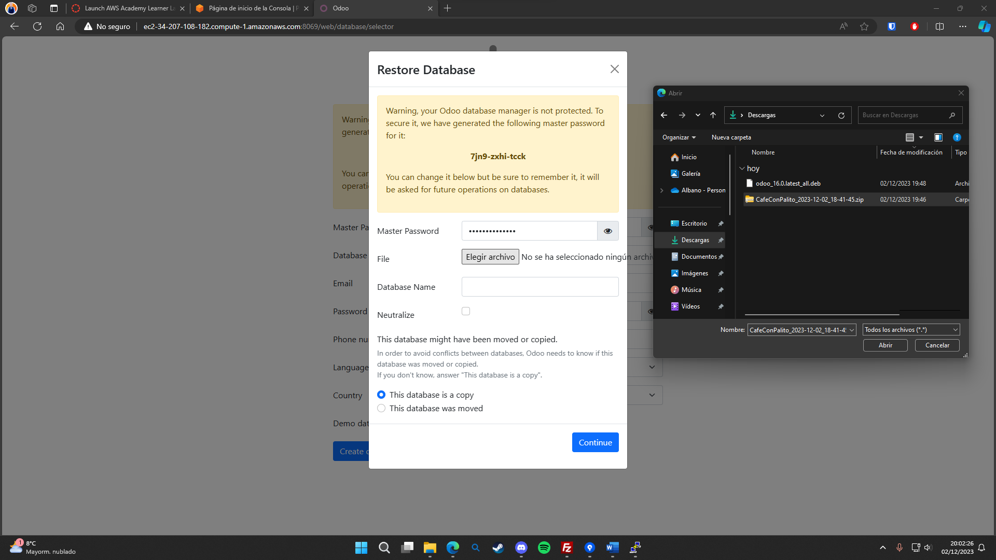

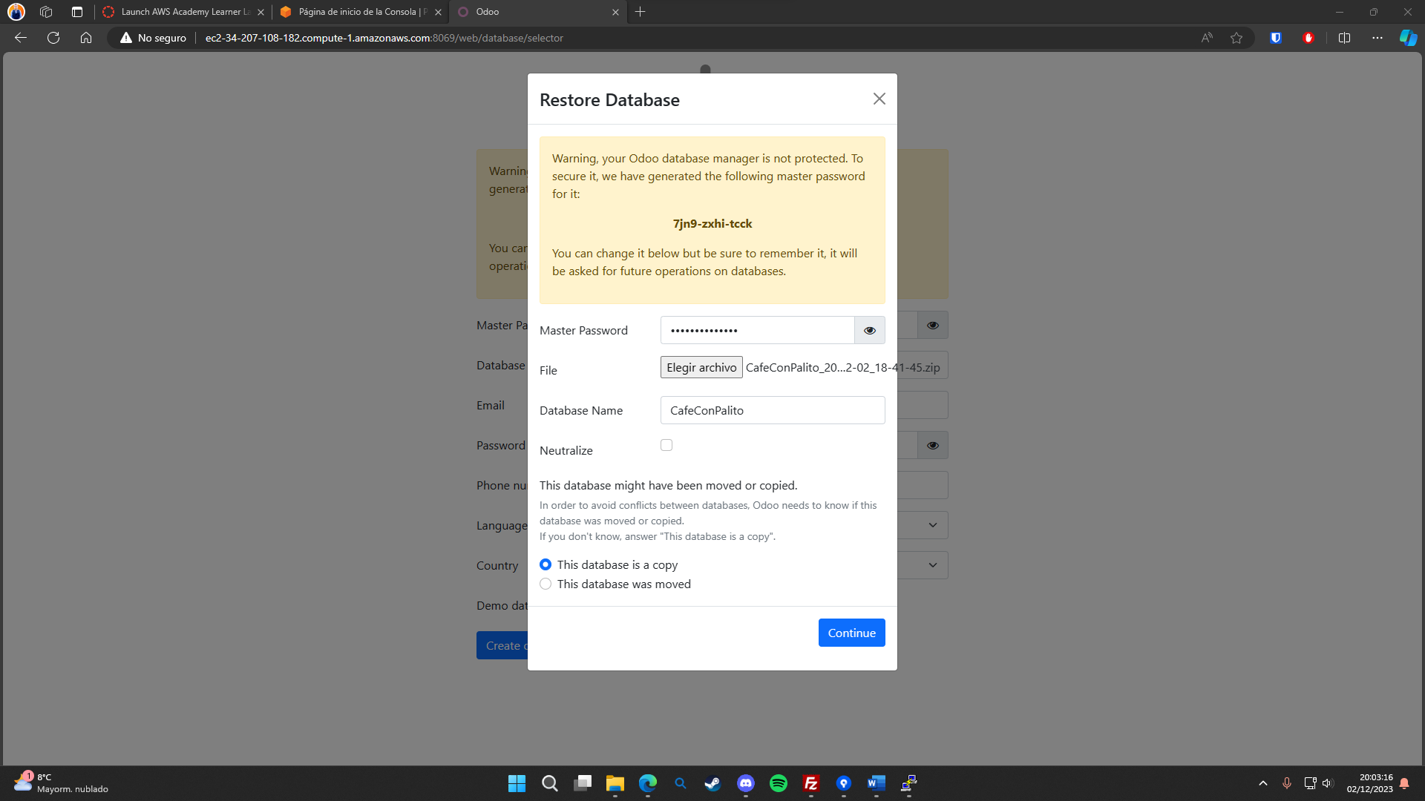

El de sistemas restauro el Odoo con esisto

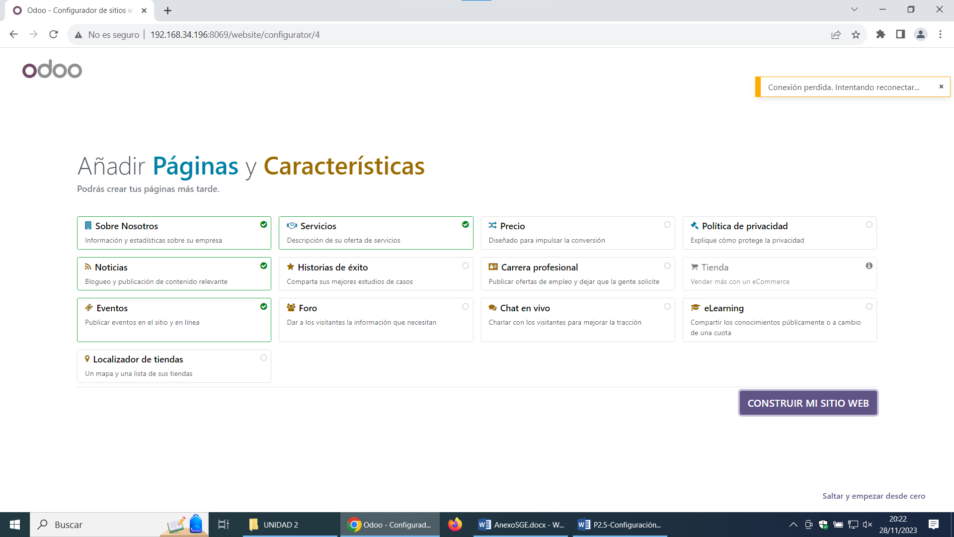Todas las instalaciones que tenemos instaladas:

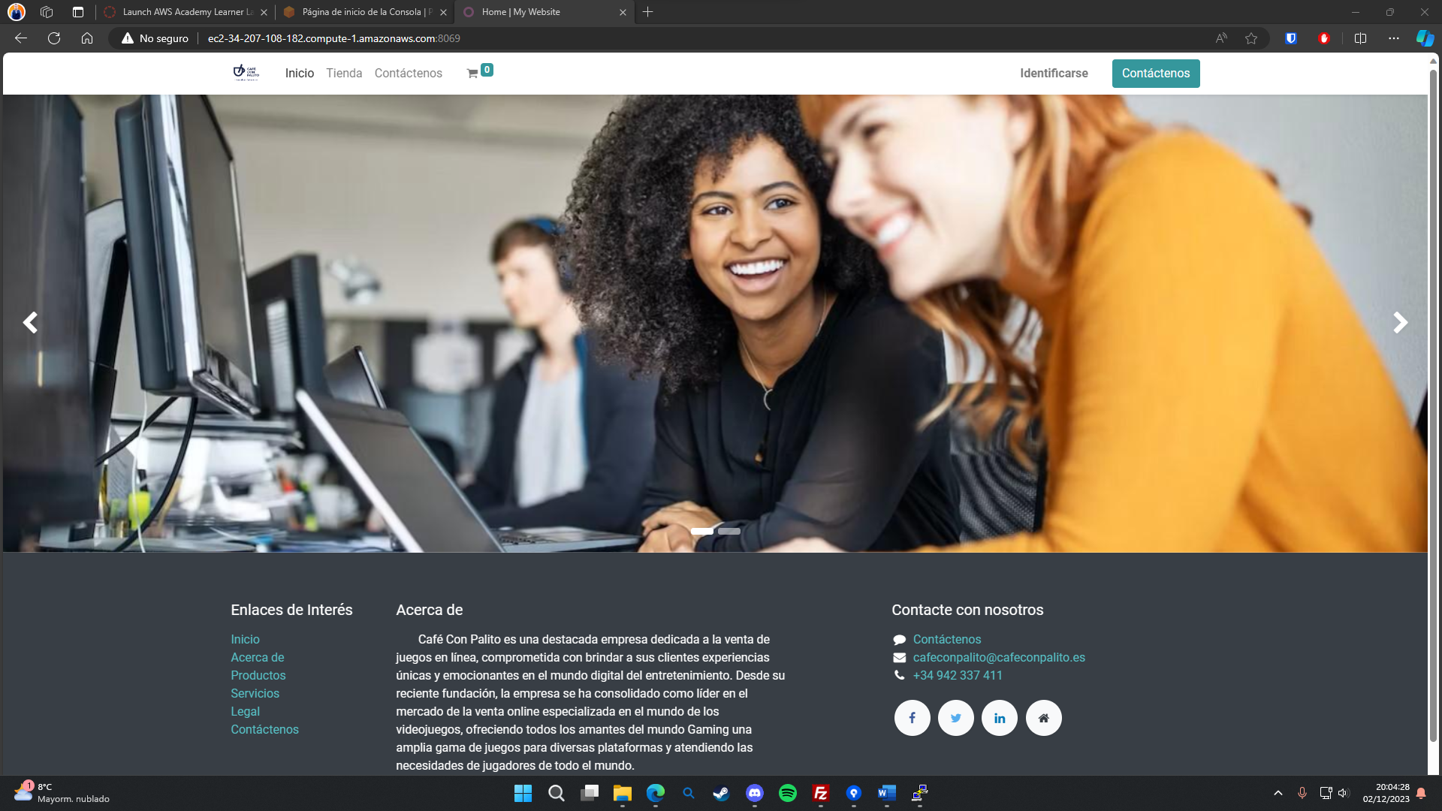

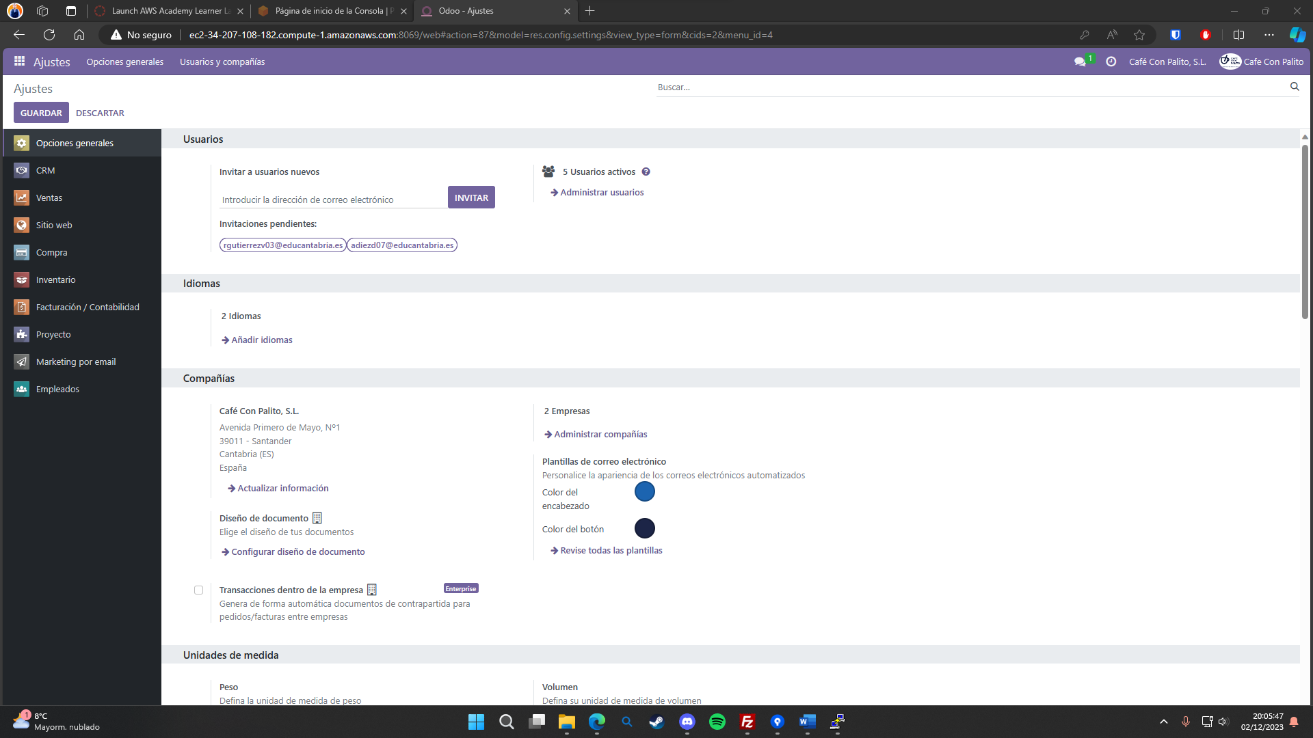

# Tabla de Ilustraciones

Código 1 - Script CharacterMovement 3

Web 1 – Repositorio Remoto GitLab 2

Web 2 – Test Code Coverage 9

Web 3 - Unity Asset Store (Joystick Pack) 12

Software 1 – SourceTree con múltiples remotos 2

Software 2 – Unity Animator View 4

Software 3 – Assets Unity 5

Software 4 – Escena con Assets Free Use 5

Software 5 – Explorador de Archivos en Unity 6

Software 6 – Build Settings del proyecto 6

Software 7 – Inspector Unity (Mesh) 7

Software 8 – Package Manager(Profiler) 8

Software 9 – Modulo Profiler 8

Software 10 – Package Manager (Code Coverage) 9

Software 11 – Build Settings (Windows) 10

Software 12 – Project Settings 11

Software 13 - Build Settings (Android) 12